МИНИСТЕРСТВО НАУКИ и высшего ОБРАЗОВАНИЯ РОССИЙСКОЙ ФЕДЕРАЦИИ

Сыктывкарский лесной институт (филиал)
федерального государственного бюджетного образовательного учреждения
высшего образования «Санкт-Петербургский государственный лесотехнический
университет имени С. М. Кирова» (СЛИ)

УТВЕРЖДАЮ
Директор СЛИ
________________________
«_____»_______________________201_г.

РАБОЧАЯ ПРОГРАММА УЧЕБНОЙ ДИСЦИПЛИНЫ

«Материаловедение. Технология конструкционных материалов», Б1.В.01

Наименование ООП ВО: «Машины и оборудование лесного комплекса»
Направление подготовки: 15.03.02 «Технологические машины и оборудование»
Направленность (профиль): «Машины и оборудование лесного комплекса»
Программа подготовки: академический бакалавриат
Форма обучения: очная, заочная
Факультет: Транспортно-технологический факультет
Кафедра: «Технологические, транспортные машины и оборудование»
Год начала подготовки: 2019

Курс (очная/заочная): 2 / 2 Семестр (очная): 3,4

Общая трудоемкость в ЗЕТ–7/252 часов

Форма контроля: зачет, контрольная работа, экзамен, контрольная работа

Сыктывкар 201_
Рабочая программа составлена с учетом требований Федерального государственного образовательного стандарта высшего образования (ФГОС ВО) по направлению подготовки 15.03.02 «Технологические машины и оборудование», утвержденного приказом Минобрнауки России от «20» октября 2015 г.,

рассмотрена и утверждена на заседании кафедры «Технологические, транспортные машины и оборудование» «___» __________201_г., протокол № _.

Разработчик ________________________________________________
(должность, кафедра) (подпись) (Ф.И.О)

Заведующий кафедрой, «Технологические, транспортные машины и оборудование» к.т.н., доцент
______________________________________ Свойкин Владимир Федорович

Заведующий выпускающей кафедрой «Технологические, транспортные машины и оборудование» ____________________________ Свойкин Владимир Федорович

Декан транспортно-технологического факультета
___________________________________ Самородницкий Александр Анатольевич

- Цели и задачи дисциплины: Целью дисциплины «Материаловедение. Технология конструкционных материалов» является получение знаний об основных закономерностях, определяющих строение и свойства применяемых в современной технике материалов, о составе и методах их обработки, выработка умений проводить необходимые испытания материалов, работать с основными приборами и оборудованием, приобретение навыков самостоятельного использования современной технической и справочной литературы для конструирования, изготовления и ремонта машин и оборудования в лесном комплексе, работа с оборудованием для изготовления и ремонта деталей и механизмов лесного комплекса.

2. Место дисциплины в структуре ООП: Данная дисциплина «Материаловедение. Технология конструкционных материалов» относится к вариативной части учебного плана.
Дисциплина основывается на результатах освоения следующих дисциплин: «Физика», Химия.
Изучение дисциплины необходимо для дальнейшего освоения таких дисциплин, как: Основы технология машиностроения, Детали машин и основы конструирования.

3. Перечень планируемых результатов обучения по дисциплине, соотнесенных с планируемыми результатами освоения образовательной программы
Процесс изучения дисциплины направлен на формирование следующих компетенций:
ПК-15 - умение выбирать основные и вспомогательные материалы и способы реализации основных технологических процессов и применять прогрессивные методы эксплуатации технологического оборудования при изготовлении изделий машиностроения .
ПК-16 – умение применять методы стандартных испытаний по определению физико-механических свойств и технологических показателей используемых материалов и готовых изделий.

В результате освоения компетенции ПК-15 студент должен:
Знать: основные и вспомогательные материалы и способы реализации основных технологических процессов; материалы, применяемые для изготовления конструкций; строение металлов, диффузионные процессы в металле, формирование структуры металлов и сплавов при кристаллизации. Пластическая деформация, влияние нагрева на структуру и свойства деформированного металла. Механические свойства металлов и сплавов. Конструкционные металлы и сплавы. Теория и технология термической обработки стали. Химико-термическая обработка. Жаропрочные, износостойкие, инструментальные и штамповочные сплавы. Электротехнические материалы, резина, пластмассы. Маркировка материалов. Методы контроля материалов.
Уметь: применять прогрессивные методы эксплуатации технологического оборудования при изготовлении изделий машиностроения основных и вспомогательных материалов. Выбирать материалы, исходя из условий работы механизма, прибора, изделия, используя ГОСТы, ТУ, специальную техническую литературу и документацию.
Владеть: Знаниями о закономерностях изменения свойств сталей и сплавов в зависимости от их структуры, навыками выбора материалов для различных изделий, выполнения их термической обработки, оценки ее результатов, навыками работы с технической литературой, ГОСТами, основами проектирования технологических процессов, формирующих заданные свойства материала, изделия.

В результате освоения компетенции ПК-16 студент должен:
Знать: основные свойства материалов, закономерности их изменения технологическими средствами; методы стандартных испытаний по определению физико-механических свойств и технологических показателей используемых материалов и готовых изделий
Уметь: выполнять микро- и макроанализ материалов и изделий; применять методы стандартных испытаний по определению физико-механических свойств и технологических показателей используемых материалов и готовых изделий. Выбирать материалы, исходя из условий работы механизма, прибора, изделия, используя ГОСТы, ТУ, специальную техническую литературу и документацию.
Владеть: навыками выбора материалов для различных изделий; выполнения их термической обработки, оценки ее результатов; навыками для использования методов стандартных испытаний по определению физико-механических свойств и технологических показателей используемых материалов и готовых изделий. Знаниями о закономерностях изменения свойств сталей и сплавов в зависимости от их структуры, навыками выбора материалов для различных изделий, выполнения их термической обработки, оценки ее результатов, навыками работы с технической литературой, ГОСТами.

4. Объем дисциплины и виды учебной работы
Общая трудоемкость дисциплины составляет 7 зачетных единиц
Вид учебной работы | Очная форма  (2,3 семестр) |  |  | Заочная форма  (2 курс)
Контактная работа обучающихся с преподавателем (всего) | 48,15 | 49,25 | 97,4 | 13,25
В том числе: | - | - | - | -
Лекции | 16 | 16 | 32 | 4
Лабораторные работы (ЛР) | 16 | 16 | 32 | 4
Практические занятия (ПЗ) | 16 | 16 | 32 | 4
Другие виды контактной работы: | 0,15 | 1,25 | 1,4 | 1,25
Прием зачета | 0,15 | - | 0,15 | -
Консультирование перед экзаменом | - | 1 | 1 | 1
Прием экзамена | - | 0,25 | 0,25 | 0,25
Самостоятельная работа (всего) | 59,85 | 60 | 119,85 | 231
Вид промежуточной аттестации (зачет/ экзамен) | - | 34,75 | 34,75 | 7,75
Общая трудоемкость час | 108 | 144 | 252 | 252
Зачетные Единицы Трудоемкости | 3 | 4 | 7 | 7

5. Содержание дисциплины
5.1. Разделы дисциплины и виды занятий для студентов при очной форме обучения
№ п/п | Наименование раздела дисциплины | Лекции | Лабораторные занятия | Практические занятия | Самостоятельная работа | Контактная работа | Часы на контроль | Всего час | Формируемые компетенции
1 | Механические свойства материалов | 2 | 4 | 2 | 5,85 | - | - | 13,85 | ПК-15,  ПК-16
2 | Кристаллизация | 2 | - | 2 | 7 | - | - | 11 | ПК-15,  ПК-16
3 | Диаграмма железо-цементит | 2 | - | 2 | 7 | - | - | 11 | «
4 | Сплавы железа: стали, чугуны | 2 | 4 | 3 | 10 | - | - | 19 | «
5 | Термическая обработка сталей | 2 | 4 | 3 | 10 | - | - | 19 | «
6 | Химико-термическая обработка | 2 | 2 | 2 | 8 | - | - | 14 | «
7 | Легированные стали | 2 | - | 2 | 8 | - | - | 12 | «
8 | Цветные металлы и сплавы. Пластмассы | 2 | - | 2 | 8 | - | - | 12 | «
9 | Производство чугуна и стали | 2 | - | 2 | 8 | - | - | 12 | «
10 | Литейное производство | 2 | - | 2 | 8 | - | - | 12 | «
11 | Обработка металлов давлением | 2 | - | 2 | 8 | - | - | 12 | «
12 | Сварка и пайка металлов и сплавов | 4 | 10 | 2 | 8 | - | - | 24 | «
13 | Обработка металлов резанием | 2 | 4 | 2 | 8 | - | - | 16 | «
14 | Электрофизические методы обработки материалов | 2 | 2 | 2 | 8 | - | - | 14 | «
15 | Восстановление и упрочнение деталей | 2 | 2 | 2 | 8 | - | - | 14 | «
 | Консультирование перед экзаменом | - | - | - | - | 1 | - | 1
 | Прием экзамена | - | - | - | - | 0,25 | - | 0,25
 | Прием зачета | - | - | - | - | 0,15 | - | 0,15
 | Часы на контроль (экзамен/зачет) | - | - | - | - | - | 34,75 | 34,75
 | Всего | 32 | 32 | 32 | 119,85 | 1,4 | 34,75 | 252

5.2. Разделы дисциплины и виды занятий для студентов при заочной форме обучения
№ п/п | Наименование раздела дисциплины | Лекции | Лабораторные занятия | Практические занятия | Самостоятельная работа | Контактная работа | Часы на контроль | Всего час | Формируемые компетенции
1 | Сплавы железа: стали, чугуны | 0,5 | 1 | 0,5 | 28 | - | - | 30 | ПК-15,  ПК-16
2 | Термическая обработка сталей | 0,5 | 1 | 0,5 | 29 | - | - | 31 | ПК-15,  ПК-16
3 | Химико-термическая обработка | 0,5 | - | 0,5 | 29 | - | - | 30 | «
4 | Цветные металлы и сплавы. Пластмассы | 0,5 | - | 0,5 | 29 | - | - | 30 | «
5 | Литейное производство | 0,5 | - | 0,5 | 29 | - | - | 30 | «
6 | Обработка металлов давлением | 0,5 | - | 0,5 | 29 | - | - | 30 | «
7 | Сварка и пайка металлов и сплавов | 0,5 | 1 | 0,5 | 29 | - | - | 31 | «
8 | Обработка металлов резанием | 0,5 | 1 | 0,5 | 29 | - | - | 31 | «
 | Консультирование перед экзаменом | - | - | - | - | 1 | - | 1
 | Прием экзамена | - | - | - | - | 0,25 | - | 0,25
 | Часы на контроль (экзамен) | - | - | - | - | - | 7,75 | 7,75
 | Всего | 4 | 4 | 8 | 231 | 1,25 | 7,75 | 252

5.3. Содержание разделов дисциплины (по лекциям) для студентов при очной форме обучения
№  п/п | Наименование тем (раздела) | Содержание тем (раздела) | Трудоемкость  (час.) | Формируемые компетенции
1. | Механические свойства материалов | Критерии оценки механических свойств конструкционных материалов. Прочность, пластичность, вязкость, порог хрупкости. | 2 | ПК-15,  ПК-16
2. | Кристаллизация | Закономерности кристаллизации. Влияние характера кристаллизации на механические свойства. Кристаллическая решетка. Полиморфизм. Анизотропия. | 2 | ПК-15,  ПК-16
3. | Диаграмма состояния железо-цементит | Фазовый и структурный анализ диаграммы. Влияние углерода на структуру и свойства железоуглеродистых сплавов. Классификация сплавов: стали, чугуны. | 2 | ПК-15,  ПК-16
4. | Сплавы железа: стали, чугуны | Углеродистые стали. Классификация. Маркировка. Свойства. Применение. Чугуны. Классификация. Свойства. Применение. | 2 | ПК-15,  ПК-16
5. | Термическая обработка сталей | Виды термической обработки. Классификация. Назначение. Выполнение. | 2 | ПК-15,  ПК-16
6. | Химико-термическая обработка | Виды химико-термической обработки. Цементация. Азотирование. Цианирование. Назначение. Выполнение. | 2 | ПК-15,  ПК-16
7. | Легированные стали | Влияние легирующих на структуру, превращение аустенита. Классификация. Назначение. Маркировка. Свойства. Применение. | 2 | ПК-15,  ПК-16
8. | Цветные металлы и сплавы. Пластмассы | Алюминий и его сплавы. Свойства. Маркировка. Применение. Медь и ее сплавы. Свойства. Маркировка. Применение. Пластмассы. Свойства. Применение. | 2 | ПК-15,  ПК-16
9 | Производство чугуна и стали | Получение чугуна из руд. Продукция доменного производства. Получение стали. Мартеновские, бессемеровские, электродуговые и индукционные способы выплавки. | 2 | ПК-15,  ПК-16
10 | Литейное производство | Литейные свойства металлов и сплавов. Получение отливок литьем в песчано-глинистые формы, Литье по выплавляемым моделям, в оболочковые формы, литье в кокиль, центробежное литье. Контроль. | 2 | ПК-15,  ПК-16
11 | Обработка металлов давлением | Пластические деформации металла. Холодная и горячая обработка давлением. Наклеп и рекристаллизация. Способы обработки давлением: ковка, штамповка, прокатка, прессование, волочение. Продукция. | 2 | ПК-15,  ПК-16
12 | Сварка металлов и сплавов | Сварное соединение. Формирование сварного соединения в твердой и жидкой фазе. Способы сварки: газовая, электродуговая, электрошлаковая, электронно-лучевая, лазерная, контактная стыковая, точечная, шовная. | 2 | ПК-15,  ПК-16
13 | Обработка металлов резанием | Процесс резания при снятии стружки лезвийным инструментом. Виды стружки. Углы резца. Виды обработки резанием: токарная, фрезерная, сверление, строгание, шлифование, нарезание зубчатых колес. Режущий инструмент. Материалы. | 2 | ПК-15,  ПК-16
14 | Электрофизические методы обработки материалов | Лазерная обработка материалов: резка, сварка, термообработка. Электроискровое нанесение покрытий, электроэрозионная резка, прошивка. Ионно-плазменное нанесение покрытий. | 2 | ПК-15,  ПК-16
15 | Восстановление и упрочнение деталей | Износ. Виды износа. Восстановление деталей методами сварки и наплавки. Напыление поверхности: газопламенное, электродуговое, плазменное. | 2 | ПК-15,  ПК-16
 |  | Всего | 30

5.4. Содержание разделов дисциплины (по лекциям) для студентов заочной формы обучения
№  п/п | Наименование тем (раздела) | Содержание тем (раздела) | Трудоемкость  (час.) | Формируемые компетенции
1. | Сплавы железа: стали, чугуны | Углеродистые стали. Классификация. Маркировка. Свойства. Применение. Чугуны. Классификация. Свойства. Применение. | 0,5 | ПК-15,  ПК-16
2. | Термическая обработка сталей | Виды термической обработки. Классификация. Назначение. Выполнение. | 0,5 | ПК-15,  ПК-16
3 | Химико-термическая обработка | Виды химико-термической обработки. Цементация. Азотирование. Цианирование. Назначение. Выполнение. | 0,5 | ПК-15,  ПК-16
4 | Цветные металлы и сплавы. Пластмассы | Алюминий и его сплавы. Свойства. Маркировка. Применение. Медь и ее сплавы. Свойства. Маркировка. Применение. Пластмассы. Свойства. Применение. | 0,5 | ПК-15,  ПК-16
5 | Литейное производство | Литейные свойства металлов и сплавов. Получение отливок литьем в песчано-глинистые формы, Литье по выплавляемым моделям, в оболочковые формы, литье в кокиль, центробежное литье. Контроль. | 0,5 | ПК-15,  ПК-16
6 | Обработка металлов давлением | Пластические деформации металла. Холодная и горячая обработка давлением. Наклеп и рекристаллизация. Способы обработки давлением: ковка, штамповка, прокатка, прессование, волочение. Продукция. | 0,5 | ПК-15,  ПК-16
7 | Сварка и пайка металлов и сплавов | Сварное соединение. Формирование сварного соединения в твердой и жидкой фазе. Способы сварки: газовая, электродуговая, электрошлаковая, электронно-лучевая, лазерная, контактная стыковая, точечная, шовная. | 0,5 | ПК-15,  ПК-16
8 | Обработка металлов резанием | Процесс резания при снятии стружки лезвийным инструментом. Виды стружки. Углы резца. Виды обработки резанием: токарная, фрезерная, сверление, строгание, шлифование, нарезание зубчатых колес. Режущий инструмент. Материалы. | 0,5 | ПК-15,  ПК-16
Всего |  |  | 4

5.5. Лабораторный практикум для студентов очной формы обучения
№ п/п | № темы (раздела) дисциплины из табл.5.1 | Наименование лабораторных работ | Трудоемкость (час.) | Формируемые компетенции
1. | 1 | Определение твердости металлов и сплавов | 2 | ПК-15,  ПК-16
2 | 1 | Макроскопический анализ металлов | 2 | ПК-15,  ПК-16
3 | 4 | Микроcтруктура и свойства углеродистых сталей | 2 | ПК-15,  ПК-16
4 | 4 | Микроструктура и свойства чугунов | 2 | ПК-15,  ПК-16
5 | 5 | Термообработка углеродистых сталей | 2 | ПК-15,  ПК-16
6 | 5 | Микроструктура углеродистых сталей после термообработки | 2 | ПК-15,  ПК-16
7 | 6 | Химико-термическая обработка | 2 | ПК-15,  ПК-16
8 | 12 | Практические навыки при ручной дуговой сварке | 2 | ПК-15,  ПК-16
9 | 12 | Автоматическая сварка под слоем флюса | 3 | ПК-15,  ПК-16
10 | 12 | Полуавтоматическая сварка в углекислом газе | 3 | ПК-15,  ПК-16
11 | 12 | Контактная точечная сварка | 4 | ПК-15,  ПК-16
12 | 13 | Углы токарного резца | 2 | ПК-15,  ПК-16
13 | 13 | Устройство токарного станка | 2 | ПК-15,  ПК-16
14 | 14 | Лазерная, электроискровая и электроэрозионная обработка материалов | 2 | ПК-15,  ПК-16
15 | 15 | Плазменная обработка материалов | 2 | ПК-15,  ПК-16
Всего |  |  | 32

5.6. Лабораторный практикум для студентов заочной формы обучения
№ п/п | № темы (раздела) дисциплины из табл.5.2 | Наименование лабораторных работ | Трудоемкость (час.) | Формируемые компетенции
1. | 1 | Определение твердости металлов и сплавов | 1 | ПК-15,  ПК-16
2. | 4 | Термообработка углеродистых сталей | 1 | ПК-15,  ПК-16
3. | 7 | Практические навыки при ручной дуговой сварке.  Автоматическая сварка под слоем флюса  Полуавтоматическая сварка в углекислом газе  Контактная точечная сварка Плазменная обработка материалов. | 1 | ПК-15,  ПК-16
4 | 8 | Углы токарного резца. Устр-ство токарного станка | 2 | ПК-15,  ПК-16
Всего |  |  | 8

5.7. Практические занятия для студентов очной формы обучения
№ п/п | № темы (раздела) дисциплины из табл.5.2 | Тематика практических занятий | Трудоемкость (час.) | Формируемые компетенции
1 | 1 | Механические свойства материалов | 2 | ПК-15,  ПК-16
2 | 2 | Кристаллизация | 2 | ПК-15,  ПК-16
3 | 3 | Диаграмма железо-цементит | 2 | ПК-15,  ПК-16
4 | 4 | Сплавы железа: стали, чугуны | 3 | ПК-15,  ПК-16
5 | 5 | Термическая обработка сталей | 3 | ПК-15,  ПК-16
6 | 6 | Химико-термическая обработка | 2 | ПК-15,  ПК-16
7 | 7 | Легированные стали | 2 | ПК-15,  ПК-16
8 | 8 | Цветные металлы и сплавы. Пластмассы | 2 | ПК-15,  ПК-16
9 | 9 | Производство чугуна и стали | 2 | ПК-15,  ПК-16
10 | 10 | Литейное производство | 2 | ПК-15,  ПК-16
11 | 11 | Обработка металлов давлением | 2 | ПК-15,  ПК-16
12 | 12 | Сварка и пайка металлов и сплавов | 2 | ПК-15,  ПК-16
13 | 13 | Обработка металлов резанием | 2 | ПК-15,  ПК-16
14 | 14 | Электрофизические методы обработки материалов | 2 | ПК-15,  ПК-16
15 | 15 | Восстановление и упрочнение деталей | 2 | ПК-15,  ПК-16
 |  | Всего | 32

5.8. Практические занятия для студентов заочной формы обучения
№ п/п | № темы (раздела) дисциплины из табл.5.2 | Тематика практических занятий | Трудоемкость (час.) | Формируемые компетенции
1 | 1 | Сплавы железа: стали, чугуны | 0,5 | ПК-15,  ПК-16
2 | 2 | Термическая обработка сталей | 0,5 | ПК-15,  ПК-16
3 | 3 | Химико-термическая обработка | 0,5 | ПК-15,  ПК-16
4 | 4 | Цветные металлы и сплавы. Пластмассы | 0,5 | ПК-15,  ПК-16
5 | 5 | Литейное производство | 0,5 | ПК-15,  ПК-16
6 | 6 | Обработка металлов давлением | 0,5 | ПК-15,  ПК-16
7 | 7 | Сварка и пайка металлов и сплавов | 0,5 | ПК-15,  ПК-16
8 | 8 | Обработка металлов резанием | 0,5 | ПК-15,  ПК-16
Всего |  |  | 8

5.9. Самостоятельная работа для студентов очной формы обучения
№ п/п | № темы (раздела) дисциплины из табл. 5.1 | Тематика самостоятельной работы  (детализация) | Трудоемкость (час.) | Компетенции | Контроль выполнения работы* (опрос, тест, конт, работа и т.д))
1. | 1 | Определение механических свойств металлов и сплавов. Диаграмма разрыва. Определение прочности и пластичности. Испытания на удар. Определение порога хрупкости и запаса вязкости. Анизотропия свойств. | 5,85 | ПК-15,  ПК-16 | Тест,  экзамен
2. | 2 | Кристаллизация. Закономерности кристаллизации. Зависимость свойств от скорости охлаждения отливки. Диаграммы состояния. Связь свойств сплавов с диаграммой состояния (законы Курнакова).. | 7 | ПК-15,  ПК-16 | Тест,  экзамен
3. | 3 | Диаграмма состояния железо – цементит. Фазовый и структурный анализ диаграммы. Свойства сплавов в зависимости от содержания углерода и структуры. | 7 | ПК-15,  ПК-16 | Тест,  экзамен
4. | 4 | Углеродистые стали. Классификация, маркировка. Свойства сталей в зависимости от содержания углерода. Конструкционные и инструментальные стали. Чугуны. Классификация. Маркировка. Серые, ковкие и высокопрочные чугуны, их свойства, применение. | 10 | ПК-15,  ПК-16 | Тест,  экзамен
5. | 5 | Термообработка углеродистых сталей. Виды термообработки. Отжиги. Закалка. Отпуски. Свойства сталей после термообработки различного вида. | 10 | ПК-15,  ПК-16 | Тест,  экзамен
6. | 6 | Химико-термическая обработка сталей: цементация, азотирование, цианирование. Технология выполнения. Свойства получаемых слоев. Области применения. | 8 | ПК-15,  ПК-16 | Тест,  экзамен
7. | 7 | Легированные стали и сплавы. Классификация. Маркировка. Конструкционные, инструментальные стали. Стали и сплавы с особыми свойствами: износостойкие, пружинные, жаропочные, коррозионностойкие. | 8 | ПК-15,  ПК-16 | Тест,  экзамен
8. | 8 | Цветные металлы и сплавы: алюминий и его сплавы (дюрали, силумины), медь и ее сплавы (латуни, бронзы). Свойства сплавов. Маркировка. Области применения. Пластмассы. | 8 | ПК-15,  ПК-16 | Тест,  экзамен
9 | 9 | Получение чугуна из руд. Продукция доменного производства. Получение стали. Мартеновские, бессемеровские, электродуговые и индукционные способы выплавки. | 8 | ПК-15,  ПК-16 | Тест,  Экзамен
10 | 10 | Литейные свойства металлов и сплавов. Получение отливок литьем в песчано-глинистые формы, Литье по выплавляемым моделям, в оболочковые формы, литье в кокиль, центробежное литье. Контроль. | 8 | ПК-15,  ПК-16 | Тест,  Экзамен
11 | 11 | Пластические деформации металла. Холодная и горячая обработка давлением. Наклеп и рекристаллизация. Способы обработки давлением: ковка, штамповка, прокатка, прессование, волочение. Продукция. | 8 | ПК-15,  ПК-16 | Тест,  экзамен
12 | 12 | Сварное соединение. Формирование сварного соединения в твердой и жидкой фазе. Способы сварки: газовая, электродуговая, электрошлаковая, электронно-лучевая, лазерная, контактная стыковая, точечная, шовная. | 8 | ПК-15,  ПК-16 | Тест,  Экзамен
13 | 13 | Процесс резания при снятии стружки лезвийным инструментом. Виды стружки. Углы резца. Виды обработки резанием: токарная, фрезерная, сверление, строгание, шлифование, нарезание зубчатых колес. Режущий инструмент. Материалы. | 8 | ПК-15,  ПК-16 | Тест,  Экзамен
14 | 14 | Лазерная обработка материалов: резка, сварка, термообработка. Электроискровое нанесение покрытий, электроэрозионная резка, прошивка. Ионно-плазменное нанесение покрытий. | 8 | ПК-15,  ПК-16 | Тест,  Экзамен
15 | 15 | Износ. Виды износа. Восстановление деталей методами сварки и наплавки. Напыление поверхности: газопламенное, электродуговое, плазменное. | 8 | ПК-15,  ПК-16 | Тест,  экзамен
Всего |  |  | 119,85

5.10. Самостоятельная работа для студентов при заочной форме обучения
№ п/п | № темы (раздела) дисциплины из табл. 5.1 | Тематика самостоятельной работы  (детализация) | Трудоемкость (час.) | Компетенции | Контроль выполнения работы* (опрос, тест, конт, работа и т.д))
1 | 1 | Сплавы железа с углеродом. Диаграмма состояния железо-цементит. Углеродистые стали. Классификация, маркировка. Свойства сталей в зависимости от содержания углерода. Конструкционные и инструментальные стали. Чугуны. Классификация. Маркировка. Серые, ковкие и высокопрочные чугуны, их свойства, применение. | 28 | ПК-15,  ПК-16 | Тест,  экзамен
2 | 2 | Термообработка углеродистых сталей. Виды термообработки. Отжиги. Закалка. Отпуски. Свойства сталей после термообработки различного вида. Легированные стали и сплавы. | 29 | ПК-15,  ПК-16 | Тест,  экзамен
3 | 3 | Химико-термическая обработка сталей: цементация, азотирование, цианирование. Технология выполнения. Свойства получаемых слоев. Области применения. | 29 | ПК-15,  ПК-16 | Тест,  экзамен
4 | 4 | Цветные металлы и сплавы: алюминий и его сплавы (дюрали, силумины), медь и ее сплавы (латуни, бронзы). Свойства сплавов. Маркировка. Области применения. Пластмассы | 29 | ПК-15,  ПК-16 | Тест,  экзамен
5 | 5 | Литейные свойства металлов и сплавов. Получение отливок литьем в песчано-глинистые формы, Литье по выплавляемым моделям, в оболочковые формы, литье в кокиль, центробежное литье. Контроль. | 29 | ПК-15,  ПК-16 | Тест,  Экзамен
6 | 6 | Пластические деформации металла. Холодная и горячая обработка давлением. Наклеп и рекристаллизация. Способы обработки давлением: ковка, штамповка, прокатка, прессование, волочение. Продукция. | 29 | ПК-15,  ПК-16 | Тест,  Экзамен
7 | 7 | Сварное соединение. Формирование сварного соединения в твердой и жидкой фазе. Способы сварки: газовая, электродуговая, электрошлаковая, электронно-лучевая, лазерная, контактная стыковая, точечная, шовная. | 29 | ПК-15,  ПК-16 | Тест,  Экзамен
8 | 8 | Процесс резания при снятии стружки лезвийным инструментом. Виды стружки. Углы резца. Виды обработки резанием: токарная, фрезерная, сверление, строгание, шлифование, нарезание зубчатых колес. Режущий инструмент. Материалы. | 29 | ПК-15,  ПК-16 | Тест,  Экзамен
Всего |  |  | 231

- Примерная тематика курсовых проектов (работ): не предусмотрены
- Методы и формы организации обучения
7.1. Методы и формы при очном обучении - нет
7.2. Методы и формы при заочном обучении
Формы  Методы | Лекции  (час) | Практические занятия  (час) | Лабораторные  работы  (час) | СРС  (час) | Всего  (час)
Решение ситуационных задач | 1 | 2 | 1 | - | 4
Итого интерактивных занятий | 1 | 2 | 1 | - | 4

8. Методические указания для студентов по освоению дисциплины
Методические рекомендации по организации изучения дисциплины:
Для подготовки к лекциям, лабораторным и практическим занятиям, к экзамену следует использовать методические руководства к лабораторным и практическим работам:
- Боровушкин И.В. Определение твердости металлов и сплавов: [Текст] : методическое руководство к практическим и лабораторным работам / И. В. Боровушкин. - Сыктывкар : СЛИ, 2004.-14 с.
- Боровушкин И.В. Макроскопический анализ. : [Текст] : методическое руководство к практическим и лабораторным работам / И. В. Боровушкин. - Сыктывкар : СЛИ, 2008.-12 с.
- Боровушкин И.В. Микроструктура и свойства чугунов. : [Текст] : методическое руководство к практическим и лабораторным работам / И. В. Боровушкин. - Сыктывкар : СЛИ, 2004.-15 с.
- Боровушкин И.В. Микроструктура и свойства углеродистых сталей в отожженном состоянии. : [Текст] : методическое руководство к практическим и лабораторным работам / И. В. Боровушкин. - Сыктывкар : СЛИ, 2006.-16 с.
- Боровушкин И.В. Термическая обработка углеродистых сталей. Сыктывкар, : [Текст] : методическое руководство к практическим и лабораторным работам / И. В. Боровушкин. - Сыктывкар : СЛИ, 2009.-16 с.
- Боровушкин И.В. Микроструктура и свойства углеродистых сталей после термообработки. : [Текст] : методическое руководство к практическим и лабораторным работам / И. В. Боровушкин. - Сыктывкар : СЛИ, 2008.-18 с.
- Боровушкин И.В. Термическая обработка легированных сталей. : [Текст] : методическое руководство к практическим и лабораторным работам / И. В. Боровушкин. - Сыктывкар : СЛИ, 2009.-11 с.
- Боровушкин И.В. Структура и свойства сталей после химико-термической обработки. . : [Текст] : методическое руководство к практическим и лабораторным работам / И. В. Боровушкин. - Сыктывкар : СЛИ, 2009.-15 с.
- Боровушкин И.В. Структура и свойства цветных металлов. : [Текст] : методическое руководство к практическим и лабораторным работам / И. В. Боровушкин. - Сыктывкар : СЛИ, 2009.-12 с.
- Боровушкин И.В. Методика экспертизных исследований. : [Текст] : методическое руководство к практическим и лабораторным работам / И. В. Боровушкин. - Сыктывкар : СЛИ, 2005.-10 с.
- Боровушкин И. В. Геометрические параметры токарного резца. Методическое руководство к лабораторным работам. Сыктывкар. 2000.-11 с.
- Боровушкин И. В. Технология сварки легированных сталей [Текст]: учебное пособие по дисциплине «Техн. констр. матер.»./И. В. Боровушкин.-Сыктывкар: СЛИ, 2004.-76 с.
- Боровушкин И. В. Сварка сталей в среде углекислого газа [Текст]: Методическое руководство к практическим и лабораторным занятиям по дисциплине «Технология конструкционных материалов»./И.В. Боровушкин. -Сыктывкар: СЛИ, 2004.- 32 с.
- Боровушкин И. В. Аргонодуговая сварка вольфрамовым электродом. [Текст]: Методическое руководство к практическим и лабораторным занятиям по дисциплине «Технология конструкционных материалов»./И.В.Боровушкин. -Сыктывкар:СЛИ, 2004.- 32 с.
- Боровушкин И. В. Практические навыки при ручной дуговой сварке. [Текст]: Методическое руководство к практическим и лабораторным занятиям по дисциплине «Технология конструкционных материалов»./И.В.Боровушкин.-Сыктывкар: СЛИ, 2004.-16 с.
- Боровушкин И. В. Определение сварочно-технологических свойств электродов. [Текст]: Методическое руководство к практическим и лабораторным занятиям по дисциплине «Технология конструкционных материалов»./И. В. Боровушкин.-Сыктывкар: СЛИ, 2004.12 с.
- Боровушкин И. В. Получение отливок в песчано-глинистых формах [Текст]: Методическое руководство к практическим и лабораторным занятиям по дисциплине «Технология конструкционных материалов»./И.В.Боровушкин.-Сыктывкар: СЛИ, 2004.-24 с.
- Боровушкин И. В. Контактная точечная сварка [Текст]: Методическое руководство к практическим и лабораторным занятиям по дисциплине «Технология конструкционных материалов»./И. В. Боровушкин.-Сыктывкар: СЛИ, 2005.-15 с.
- Боровушкин И. В. Плазменная обработка материалов. Методическое руководство к лабораторным работам по дисциплине «Материаловедение и технология конструкционных материалов»./И. В. Боровушкин.-Сыктывкар: СЛИ, 2010.- 12 с.
- Боровушкин И. В. Лазерные технологии обработки материалов [Текст]: Методическое руководство к практическим и лабораторным занятиям по дисциплине «Материаловедение и технология конструкционных материалов»./И. В. Боровушкин.-Сыктывкар: СЛИ, 2006.- 20 с.
- Боровушкин И. В. Определение механических свойств металлов и сплавов. Учебное пособие: учебное электронное издание на компактдиске. / Боровушкин И. В., Киселев Л. М.-Сыктывкар: 2012.-90 с. Регистрационное свидетельство обязательного федерального экземпляра электронного издания №27477, номер государственной регистрации обязательного экземпляра электронного издания-0321202709.

9. Перечень учебно-методического обеспечения для самостоятельной работы студентов
Методические рекомендации по организации изучения дисциплины:
Для подготовки к лекциям, лабораторным и практическим занятиям, к экзамену следует использовать методические руководства к лабораторным и практическим работам:
- Боровушкин И.В. Определение твердости металлов и сплавов: [Текст] : методическое руководство к практическим и лабораторным работам / И. В. Боровушкин. - Сыктывкар : СЛИ, 2004.-14 с.
- Боровушкин И.В. Макроскопический анализ. : [Текст] : методическое руководство к практическим и лабораторным работам / И. В. Боровушкин. - Сыктывкар : СЛИ, 2008.-12 с.
- Боровушкин И.В. Микроструктура и свойства чугунов. : [Текст] : методическое руководство к практическим и лабораторным работам / И. В. Боровушкин. - Сыктывкар : СЛИ, 2004.-15 с.
- Боровушкин И.В. Микроструктура и свойства углеродистых сталей в отожженном состоянии. : [Текст] : методическое руководство к практическим и лабораторным работам / И. В. Боровушкин. - Сыктывкар : СЛИ, 2006.-16 с.
- Боровушкин И.В. Термическая обработка углеродистых сталей. Сыктывкар, : [Текст] : методическое руководство к практическим и лабораторным работам / И. В. Боровушкин. - Сыктывкар : СЛИ, 2009.-16 с.
- Боровушкин И.В. Микроструктура и свойства углеродистых сталей после термообработки. : [Текст] : методическое руководство к практическим и лабораторным работам / И. В. Боровушкин. - Сыктывкар : СЛИ, 2008.-18 с.
- Боровушкин И.В. Термическая обработка легированных сталей. : [Текст] : методическое руководство к практическим и лабораторным работам / И. В. Боровушкин. - Сыктывкар : СЛИ, 2009.-11 с.
- Боровушкин И.В. Структура и свойства сталей после химико-термической обработки. . : [Текст] : методическое руководство к практическим и лабораторным работам / И. В. Боровушкин. - Сыктывкар : СЛИ, 2009.-15 с.
- Боровушкин И.В. Структура и свойства цветных металлов. : [Текст] : методическое руководство к практическим и лабораторным работам / И. В. Боровушкин. - Сыктывкар : СЛИ, 2009.-12 с.
- Боровушкин И.В. Методика экспертизных исследований. : [Текст] : методическое руководство к практическим и лабораторным работам / И. В. Боровушкин. - Сыктывкар : СЛИ, 2005.-10 с.
- Боровушкин И. В. Геометрические параметры токарного резца. Методическое руководство к лабораторным работам. Сыктывкар. 2000.-11 с.
- Боровушкин И. В. Технология сварки легированных сталей [Текст]: учебное пособие по дисциплине «Техн. констр. матер.»./И. В. Боровушкин.-Сыктывкар: СЛИ, 2004.-76 с.
- Боровушкин И. В. Сварка сталей в среде углекислого газа [Текст]: Методическое руководство к практическим и лабораторным занятиям по дисциплине «Технология конструкционных материалов»./И.В. Боровушкин. -Сыктывкар: СЛИ, 2004.- 32 с.
- Боровушкин И. В. Аргонодуговая сварка вольфрамовым электродом. [Текст]: Методическое руководство к практическим и лабораторным занятиям по дисциплине «Технология конструкционных материалов»./И.В.Боровушкин. -Сыктывкар:СЛИ, 2004.- 32 с.
- Боровушкин И. В. Практические навыки при ручной дуговой сварке. [Текст]: Методическое руководство к практическим и лабораторным занятиям по дисциплине «Технология конструкционных материалов»./И.В.Боровушкин.-Сыктывкар: СЛИ, 2004.-16 с.
- Боровушкин И. В. Определение сварочно-технологических свойств электродов. [Текст]: Методическое руководство к практическим и лабораторным занятиям по дисциплине «Технология конструкционных материалов»./И. В. Боровушкин.-Сыктывкар: СЛИ, 2004.12 с.
- Боровушкин И. В. Получение отливок в песчано-глинистых формах [Текст]: Методическое руководство к практическим и лабораторным занятиям по дисциплине «Технология конструкционных материалов»./И.В.Боровушкин.-Сыктывкар: СЛИ, 2004.-24 с.
- Боровушкин И. В. Контактная точечная сварка [Текст]: Методическое руководство к практическим и лабораторным занятиям по дисциплине «Технология конструкционных материалов»./И. В. Боровушкин.-Сыктывкар: СЛИ, 2005.-15 с.
- Боровушкин И. В. Плазменная обработка материалов. Методическое руководство к лабораторным работам по дисциплине «Материаловедение и технология конструкционных материалов»./И. В. Боровушкин.-Сыктывкар: СЛИ, 2010.- 12 с.
- Боровушкин И. В. Лазерные технологии обработки материалов [Текст]: Методическое руководство к практическим и лабораторным занятиям по дисциплине «Материаловедение и технология конструкционных материалов»./И. В. Боровушкин.-Сыктывкар: СЛИ, 2006.- 20 с.
- Боровушкин И. В. Определение механических свойств металлов и сплавов. Учебное пособие: учебное электронное издание на компактдиске. / Боровушкин И. В., Киселев Л. М.-Сыктывкар: 2012.-90 с. Регистрационное свидетельство обязательного федерального экземпляра электронного издания №27477, номер государственной регистрации обязательного экземпляра электронного издания-0321202709.

- Рейтинговая система для оценки успеваемости студентов
Таблица 10.1 Балльные оценки для элементов контроля
Элементы учебной деятельности | Максимальный балл на 1-ую КТ с начала семестра | Максимальный балл за период между 1КТ и 2КТ | Максимальный балл за период между 2КТ и на конец семестра | Всего за семестр
Посещение занятий | 3 | 3 | 3 | 9
Тестовый контроль | 4 | 4 | 4 | 12
Практические занятия | 9 | 9 | 9 | 27
Лабораторные работы |  | 5 | 5 | 10
Компонент своевременности | 4 | 4 | 4 | 12
Итого максимум за период: | 20 | 25 | 25 | 70
Сдача экзамена |  |  |  | 30
Нарастающим итогом | 20 | 45 | 70 | 100

Таблица 10.2 Пересчет суммы баллов в традиционную и международную оценку
Оценка ФГОС | Итоговая сумма баллов  (учитывает успешно сданный экзамен) | Оценка ЕСТS
5 (отлично) (зачтено) | 90 – 100 | А (отлично)
4 (хорошо)  (зачтено) | 85 – 89 | В(очень хорошо)
4 (хорошо)  (зачтено) | 75 – 84 | С(хорошо)
4 (хорошо)  (зачтено) | 70 – 74 | D (удовлетворительно)
3 (удовлетворительно)  (зачтено) | 65 – 69 | D (удовлетворительно)
3 (удовлетворительно)  (зачтено) | 60 – 64 | Е (посредственно)
2 (неудовлетворительно)  (не зачтено) | Ниже 60 баллов | F (неудовлетворительно)

- Фонд оценочных средств
Представляется отдельным документом и является приложением к рабочей программе

12. Промежуточный и ткущий контроль
12.1. Текущий контроль
Тест «Кристаллизация, полиморфизм»

Процесс образования кристалла из жидкости называют:

1 – первичной кристаллизацией, 4 – аморфизацией,

2 – вторичной кристаллизацией, 5 – плавлением.

3 – третичной кристаллизацией,

2. Отличие кристаллического тела от аморфного состоит:
1 – в отсутствии закономерности и регулярности в расположении атомов,
2 – в наличии закономерности и регулярности в расположении атомов,
3 – в сохранении строения жидкости,
4 – в большей плотности,
5 – в меньшей плотности.

3. Кристаллическая решетка характерна:
1 – для аморфного тела, 2 – для жидкости, 3 – для кристаллических тел.

4. Какой тип кристаллической решетки может быть у железа и сплавов на его основе? Нарисуйте ячейки.
1 – простая кубическая, 3 – гексагональная,
2 – гранецентрированная кубическая, 4 – объемно-центрированная кубическая.

5. Как возникает кристалл из жидкости?
1 – самопроизвольно образуются центры кристаллизации с последующим их ростом,
2 – кристалл растет от стенки формы, где находится расплав,
3 – кристалл растет от искусственного центра – тугоплавкой примеси,
4 – возможно и 1, и 2, и 3.

6. На рис. 1 представлено изменение свободной энергии G твердой и жидкой фазы в системе «расплав – твердое» в зависимости от температуры. Перерисуйте диаграмму и покажите в какой области возможно возникновение и устойчивое существование кристаллов. Что такое переохлаждение? Покажите на графике. | 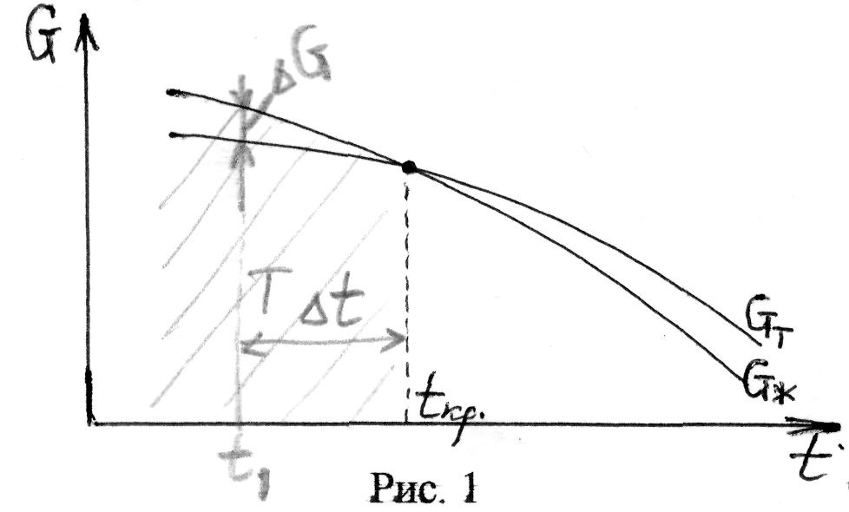
7. На рис. 2 показана зависимость числа зародышей – ЧЗ и скорость роста – V_{р} в зависимости от величины переохлаждения расплава. Перерисуйте и покажите на графике, где возникает мелкое зерно в отливке, а где крупное. | 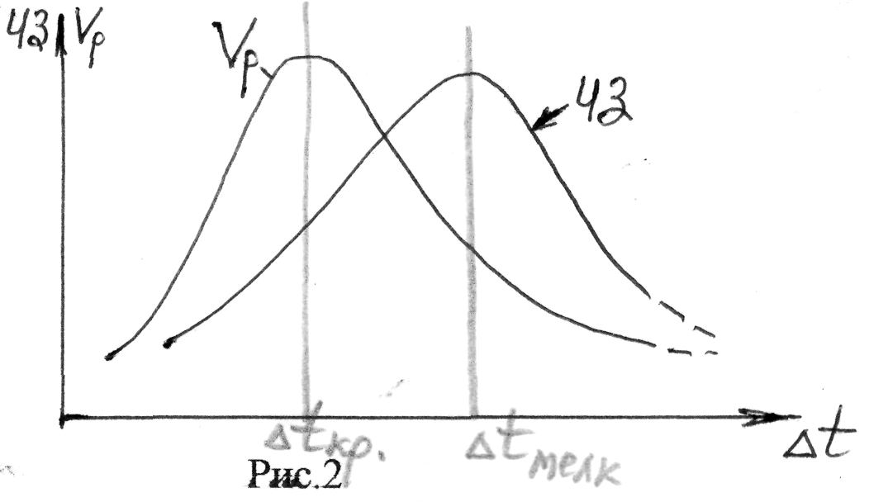

8. Как технически можно регулировать величину переохлаждения?
1 – температурой расплава перед заливкой в форму (а – увеличить, б – уменьшить),
2 – скоростью охлаждения отливки (а – увеличить, б – уменьшить),
3 – введением искусственных центров кристаллизации – модификаторов.

9. Какое из свойств стали наиболее чувствительно к величине зерна?
1 – прочность, 4 – пластичность,
2 – плотность, 5 – магнитность
3 – ударная вязкость,

10. Как можно получить мелкое зерно в стальном изделии?
1 – ввести модификаторы в расплав при кристаллизации,
2 – обеспечить высокую скорость охлаждения слитка, отливки,
3 – проковать заготовку,
4 – выполнить соответствующую термообработку?

Тест «Твердость»
1. Твердость определяется:
1 – способностью материала выдерживать нагрузки без разрушения,
2 – способностью материала деформироваться без разрушения,
3 – способностью материала сопротивляться проникновению в него инородных тел.
2. Какой из способов определения твердости предусматривает вдавливание стального закаленного шарика диаметром 10 мм?
1 – Роквелла HRB, 2 – Бринелля НВ, 3 – Виккерса HV.

3. Какой из способов используется при определении твердости закаленной стали?
1 – определение твердости по Бринеллю,
2 – определение твердости по Роквеллу алмазным конусом при Р = 150 кгс,
3 – определение твердости по Роквеллу алмазным конусом при Р = 60 кгс,
4 – определение твердости по Роквеллу стальным шариком диаметром 1/16 дюйма при нагрузке Р = 100 кгс.

4. Как можно определить твердость массивного готового изделия?
1 – по отскоку шарика (метод Шора), 2 – с помощью напильника, 3 – на ощупь.

5. Как связаны твердость и прочность материала?
1 – σ_{в} = к / НВ, 2 – σ_{в} =к + НВ, 3 – σ_{в} = к · НВ

6. Площадь отпечатка при оценке твердости по Бринеллю определяется:
1 – с помощью линейки, 3 – по массе ртути, залитой в лунку,
2 – слепком с лунки, 4 – по диаметру отпечатка, определяемого с помощью лупы.

7. Каким способом определяется твердость твердосплавных пластин, напаиваемых на режущий инструмент?
1 – по Бринеллю, 3 – по Роквеллу – шкала В,
2 – по Роквеллу – шкала С, 4 – по Роквеллу – шкала А

8. Для определения твердости тонких слоев при цементации или азотировании применяется
1 – способ Бринелля; 2 – способ Роквелла; 3 – способ Шора.

9. По прочности материалы расположились в ряд: 1 – сталь – σ_{в} = 780 МПа; 2 – титан – σ_{в} = 500 МПа; 3 – алюминиевый сплав – σ_{в} = 400 МПа. Какой из материалов обладает наибольшей удельной прочностью, если γ(Fe) = 7,8 г/см³; γ(Ti) = 4,5 г/см³; γ(Аl) = 2,7 г/см³.

Тест «Микроструктура и свойства углеродистых сталей»

1. Как шлифовать поверхность образца для микроанализа?
крупное зерно  абразива | среднее зерно  абразива | мелкое зерно  абразива | полировка
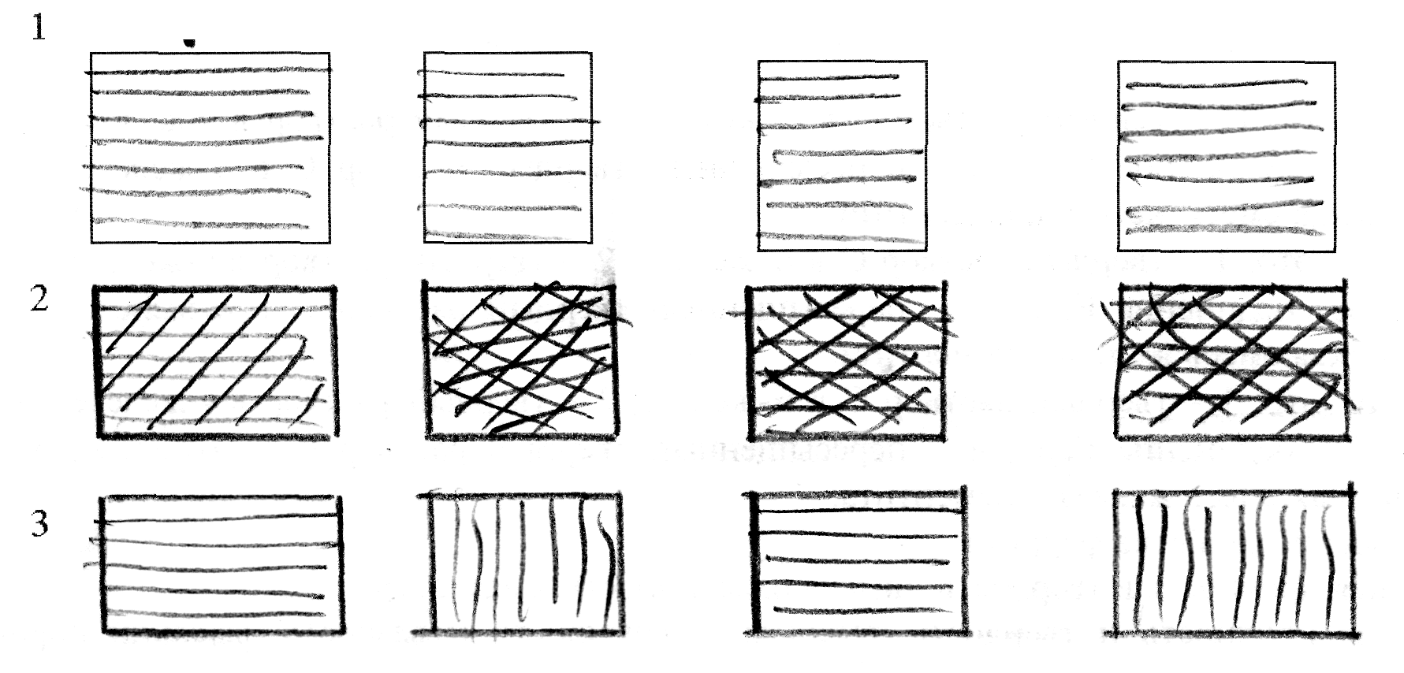

2. Для выявления микроструктуры углеродистых сталей применяют реактив:
1 – спирт + вода; 3 – спирт + HNO₃;
2 – спирт; 4 – H₂SO₄.

3. Нарисуйте диаграмму Fe – Fe₃C и покажите на ней область доэвтектоидных сталей.

4. Структура какой стали доэвтектоидной – 1, эвтектоидной – 2 или заэвтектоидной – 3 изображена на рисунке?  5. Сколько углерода (примерно) содержится в этой стали: … %. | 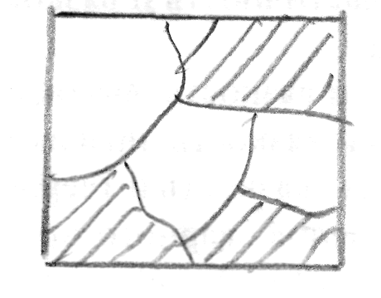

6. Укажите марку этой стали в соответствии с содержанием углерода в ней, если сталь углеродистая конструкционная качественная: … Сталь …

7. Резец сделан из Сталь У13. Какое содержание углерода в этой стали?
1 – 0,013 %; 3 – 1,3 %; 5 – 130 %.
2 – 0,13 %; 4 – 13 %;

8. Структура стали в отожженном состоянии изображена на рисунке. Перерисуйте структуру и обозначьте структурные составляющие: Ф – феррит; Ц – цементит; П – перлит; А – аустенит; Л – ледебурит; Г – графит. Присвойте этой стали марку. | 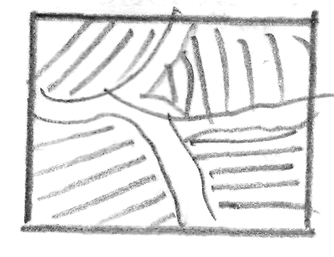
9. Структура стали в отожженном состоянии изображена на рисунке. Присвойте этой стали марку.  1 – феррит, 4 – ледебурит,  2 – цементит, 5 – графит.  3 – перлит, | 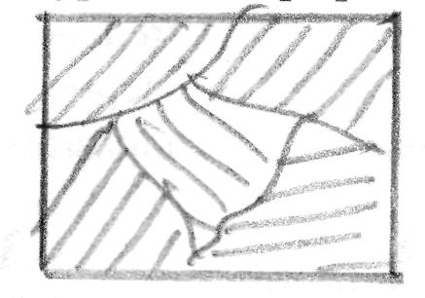
10. Феррит – это:
1 – твердый раствор С в α-железе,
2 – твердый раствор в γ-железе,
3 – химическое соединение Fe₃C,
4 – пересыщенный твердый раствор С в α-железе,
5 – эвтектическая смесь железа и цементита.

11. Аустенит – это:
1 – твердый раствор С в α-железе, 4 – пересыщенный твердый раствор С в α-железе,
2 – твердый раствор в γ-железе, 5 – эвтектическая смесь железа и цементита.
3 – химическое соединение Fe₃C,

12. Цементит – это:
1 – твердый раствор С в α-железе;
2 – твердый раствор в γ-железе;
3 – химическое соединение Fe₃C;
4 – пересыщенный твердый раствор С в α-железе;
5 – эвтектическая смесь железа и цементита.

13. Механические свойства феррита:
1 – высокая прочность и твердость, низкая пластичность и вязкость,
2 – низкая прочность и твердость, высокая пластичность и вязкость, высокий порог хрупкости,
3 – низкая прочность, твердость, пластичность и вязкость, низкий порог хрупкости.

14. Механические свойства аустенита:
1 – высокая прочность и твердость, низкая пластичность и вязкость,
2 – низкая прочность и твердость, высокая пластичность и вязкость, низкий порог хрупкости,
3 – низкая прочность, твердость, пластичность и вязкость, низкий порог хрупкости.

15. Механические свойства цементита:
1 – низкая прочность, пластичность и вязкость, высокая твердость и хрупкость,
2 – низкая прочность, пластичность и вязкость, низкая твердость и хрупкость,
3 – высокая прочность, пластичность, вязкость и твердость.

16. Выберите марку стали для изготовления сварного моста.
1 – Ст 0; 3 – Ст3кп; 5 – Сталь 05кп; 7 – Сталь У7; 9 – БСт3сп;
2 – ВСт3сп; 4 – Ст3пс; 6 – Сталь 45; 8 – Сталь У12А; 10 – Сталь У13.

17. Выберите марку стали для изготовления шестерни.
1 – Ст 0; 3 – Ст3кп; 5 – Сталь 05кп; 7 – Сталь У7; 9 – БСт3сп;
2 – ВСт3сп; 4 – Ст3пс; 6 – Сталь 45; 8 – Сталь У12А; 10 – Сталь У13.

18. Выберите марку стали для изготовления жала отбойного молотка.
1 – Ст 0; 3 – Ст3кп; 5 – Сталь 05кп; 7 – Сталь У7; 9 – БСт3сп;
2 – ВСт3сп; 4 – Ст3пс; 6 – Сталь 45; 8 – Сталь У12А; 10 – Сталь У13.

19. Выберите марку стали для изготовления напильника.
1 – Ст 0; 3 – Ст3кп; 5 – Сталь 05кп; 7 – Сталь У7; 9 – БСт3сп;
2 – ВСт3сп; 4 – Ст3пс; 6 – Сталь 45; 8 – Сталь У12А; 10 – Сталь У13.

20. Какая из стали предназначена для изготовления сварной рамы?
1 – Ст 3; 2 – БСт3; 3 – ВСт3сп.

Тест «Микроструктура и свойства чугунов»

- Чугун – это сплав «железо – углерод» с содержанием углерода:
1 – до 0,01 %, 3 – до 2,14 %,
2 – до 0,8 %, 4 – более 2,14 %, но менее 6,67 %.

- По цвету в изломе чугуны разделяют:
1 – на белые, 3 – на высокопрочные; 5 – на черные.
2 – на серые, 4 – на ковкие;

- Для белых чугунов характерно присутствие в структуре избыточного углерода в виде:
1 – Fe₃C – цементита; 2 – С – графита; 3 – С – угля.

4. Для серых чугунов характерно присутствие в структуре избыточного углерода в виде:
1 – Fe₃C – цементита; 2 – С – графита; 3 – С – угля.

5. Как классифицируются чугуны по форме графитовых включений в структуре?
1 – серые; 3 – передельные; 5 – сварные;
2 – литейные; 4 – ковкие; 6 – высокопрочные.

6. Какой из факторов определяет прочность и пластичность серого чугуна?
1 – форма и количество графитовых включений;
2 – структура металлической матрицы;
3 – твердость металлической матрицы.

7. Перерисуйте структуру и классифицируйте чугун по виду графита.

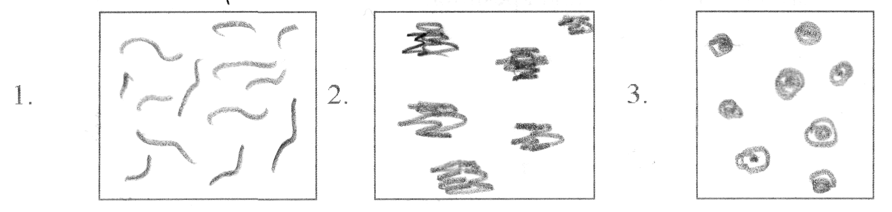

8. Дайте маркировку чугунов пункта 7: 1 – … , 2 – …, 3 – …

9. Какой может быть матрица нелегированного графитового чугуна?
1 – ледебуритная; 4 – перлитная; 7 – ферритно-перлитная.
2 – цементитная, 5 – аустенитная;
3 – графитная; 6 – ферритная;

10. Какие свойства чугуна определяются матрицей?
1 – прочность; 3 – вязкость;
2 – пластичность, 4 – твердость и износостойкость.

11. При каких условиях куется ковкий чугун?
1 – при температуре, близкой к солидусу;
2 – при отрицательной температуре;
3 – при эвтектоидной температуре;
4 – не куется.

12. Ковкий чугун получают:
1 – из белого чугуна отжигом;
2 – из высокопрочного чугуна ковкой;
3 – из серого чугуна литьем;
4 – отливкой с малыми скоростями охлаждения,

13. Высокопрочный чугун получают:
1 – из белого чугуна отжигом; 3 – модифицированием расплава Mg и Са;
2 – из серого чугуна ковкой; 4 – из ковкого чугуна ковкой.

14. Какой материал обладает лучшей обрабатываемостью по характеру стружки?
1 – сталь отожженная, 2 – чугун серый, 3 – медь.

15. Какой из материалов обладает наилучшими характеристиками в парах трения?
1 – сталь – медь; 2 – сталь – серый чугун; 3 – сталь – сталь.

16. Какой из материалов предпочтителен для изготовления станины точного станка?
1 – сталь; 2 – чугун; 3 – бронза.

17. Какой из материалов предпочтителен по сочетанию литейных свойств (температура плавления; жидкотекучесть; усадка)?
1 – сталь; 2 – чугун; 3 – бронза; 4 – алюминиевые сплавы.

18. Как влияет увеличение толщины стенки в отливке из серого чугуна на предел прочности последнего?
1 – увеличивает; 2 – уменьшает; 3 – не влияет.

19. Какова твердость цементита?
1 – 200 НВ; 3 – 600 НВ; 5 – 1800 НВ.
2 – 400 НВ; 4 – 800 НВ;

20. Как можно обработать отливку со структурой белого чугуна?
1 – резцом из быстрорежущей стали Р18К5Ф6 (65HRC),
2 – резцом из твердого сплава Т15К6 (80HRC),
3 – алмазным резцом,
4 – абразивным кругом из карбида кремния.

Тест «Механические свойства металлов и сплавов»
Вариант 1
1. При проектировании и изготовлении металлических конструкций лесных машин, работающих в условия Севера, наиболее существенными для выбора материала, являются:
1 – цвет, 5 – пластичность,
2 – теплопроводность, 6 – вязкость,
3 – прочность, 7 – плотность,
4 – электропроводность, 8 – шероховатость.

2. Прочность сплава определяет способность без разрушения:
1 – гнуться,
2 – скручиваться,
3 – выдерживать нагрузку,
4 – противостоять образованию и распространению трещин,
5 – сопротивляться внедрению твердых частиц,
6 – противостоять износу,
7 – растягиваться.

3. Напишите, каким показателем оценивается прочность, укажите его размерность. Достаточно ли этого показателя для характеристики материала при выборе его для той или иной конструкции?
1 – да, 2 – нет.

4. На диаграмме растяжения (рис. 1) представлены кривые испытаний на разрыв двух материалов: 1 и 2. Напишите выражение, определяющее прочность каждого из них, укажите размерность.

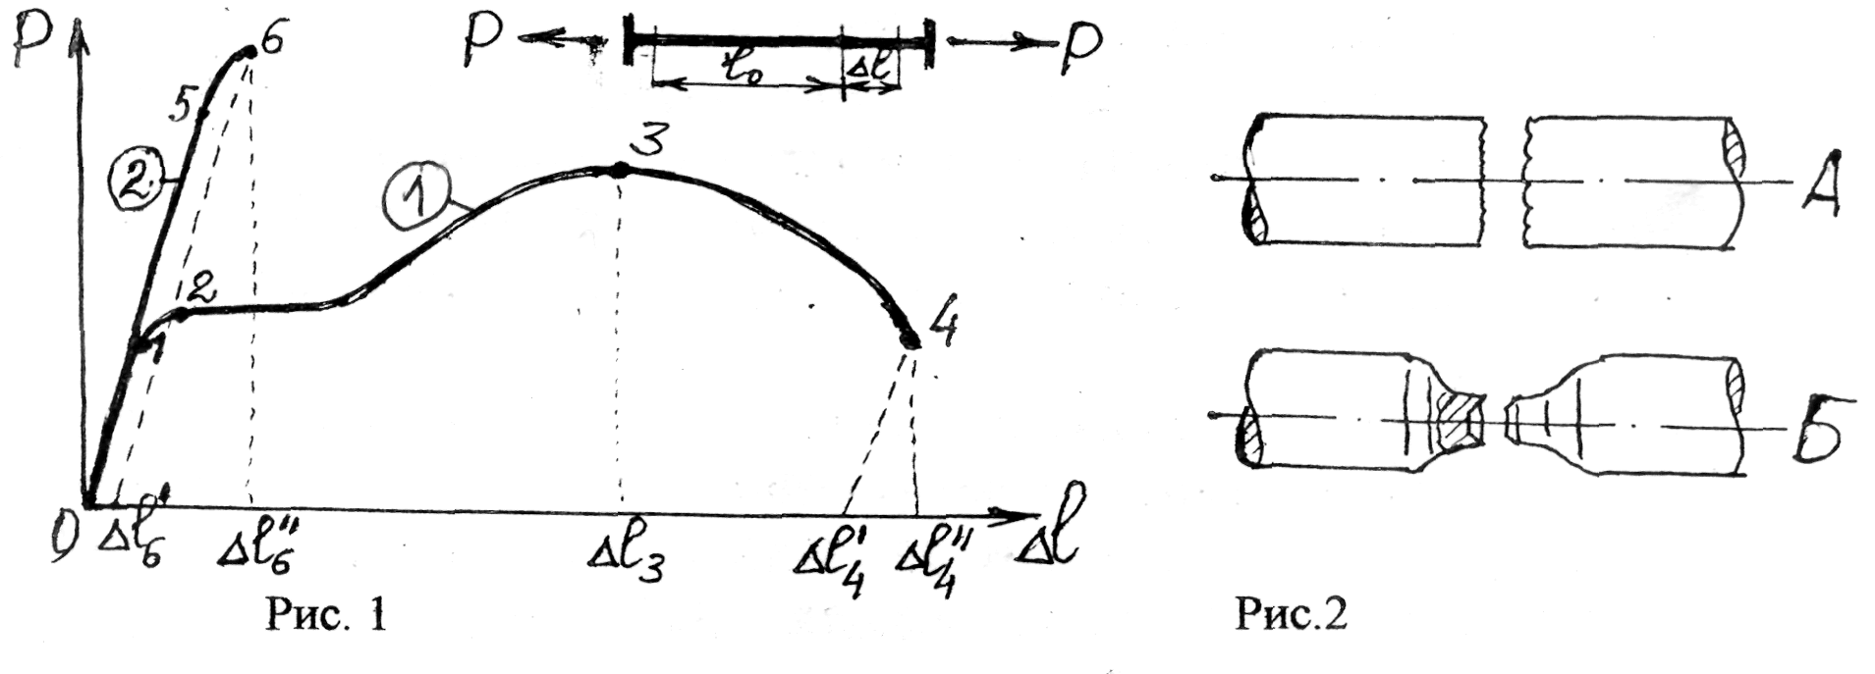

5. Пластичность сплава определяет способность без разрушения:
1 – гнуться,
2 – скручиваться,
3 – выдерживать нагрузку ,
4 – противостоять образованию и распространению трещин,
5 – сопротивляться внедрению твердых частиц,
6 – противостоять износу,
7 – растягиваться.

6. Напишите, каким показателем оценивается пластичность, укажите его размерность. Как называется этот показатель? Достаточно ли этого показателя для характеристики материала при выборе его для той или иной конструкции?
1 – да, 2 – нет.

7. На диаграмме растяжения (рис. 1) представлены кривые испытаний на разрыв двух материалов: 1 и 2. Напишите выражение, определяющее пластичность каждого из них, укажите размерность. Какой из материалов предпочтительнее для холодной гибки, штамповки и других видов деформации в холодную: 1 или 2.?.

8. На рис. 2 показан характер разрушения образцов 1 и 2 по рис. 1. Какому образцу соответствует излом А и какому излом Б?

9. Какой из материалов (1 или 2) является хрупким? Какой из изломов (А или Б рис. 2) соответствует хрупкому разрушению, а какой пластичному?

10. Вязкость сплава определяет способность без разрушения:
1 – гнуться,
2 – скручиваться,
3 – выдерживать нагрузку,
4 – противостоять образованию и распространению трещин,
5 – сопротивляться внедрению твердых частиц,
6 – противостоять износу,
7 – растягиваться.
11. Напишите, каким показателем оценивается вязкость, укажите его размерность. Как называется этот показатель? Достаточно ли этого показателя для характеристики материала при выборе его для той или иной конструкции?
1 – да, 2 – нет.

12. При каких условиях определяется вязкость?
1 – при статическом растяжении, 4 – при динамическом скручивании,
2 – при динамическом растяжении, 5 – при медленном изгибе.
3 – при ударе на изгиб,

13. Как ужесточаются условия испытания при определении вязкости материала?
1 – повышением температуры, 4 – малой шероховатостью,
2 – понижением температуры, 5 – уменьшением скорости нагружения,
3 – надрезом на образце, 6 – ударом.

14. Порог хрупкости – это температура:
1 – плавления,
2 – кристаллизации,
3 – полиморфного превращения в твердом состоянии,
4 – перехода в хрупкое состояние с падением ударной вязкости,
5 – исчезновения магнитности,
6 – снятия упрочнения наклепанного металла при нагреве.

15. На рис. 3 представлено изменение ударной вязкости двух сталей (1 и 2) с изменением температуры. Перерисуйте диаграмму, укажите на ней порог хрупкости для каждой стали и запас вязкости при рабочих температурах t₁, t₂. Какая из сталей (1 или 2) надежнее?

16. Перечислите важнейшие свойства конструкционного материала при выборе его для ответственных изделий, которые должны работать при значительных переменных и ударных нагрузках, при пониженных температурах, при наличии концентраторов напряжений? Какое из свойств наиболее чувствительно к величине зерна?
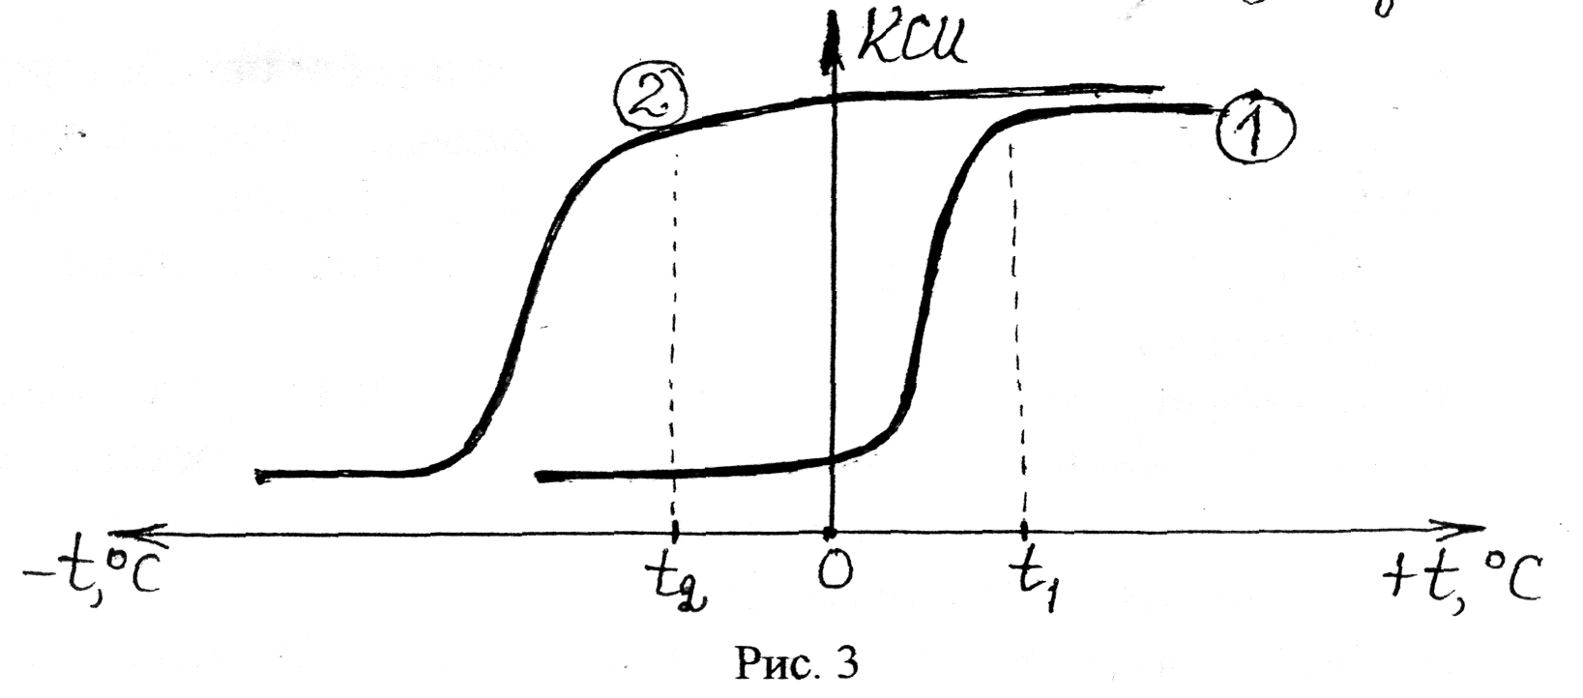

Тест «Выбор материала по механическим свойствам»

1. По какому показателю механических свойств конструктор рассчитывает сечение балки, стержня рамы?
1 – прочность, 3 – вязкость, 5 – плотность.
2 – пластичность, 4 – коррозионная стойкость,

2. Какой из показателей механических свойств наиболее существен при холодной деформации металла (прокатка, ковка, штамповка, вытяжка, прессование, гибка)?
1 – твердость, 3 – вязкость, 5 – плотность.
2 – пластичность, 4 – прочность,

3. Какой из показателей механических свойств наиболее чувствителен к величине зерна?
1 – твердость, 3 – вязкость, 5 – плотность.
2 – пластичность, 4 – прочность,

4. Какой из показателей механических свойств наиболее существен для режущего инструмента?
1 – твердость, 3 – вязкость, 5 – плотность.
2 – пластичность, 4 – прочность,

5. Какой из способов определения твердости наиболее пригоден для оценки структуры на шейке вала после поверхностной закалки?
1 – по Бринеллю, 3 – по Роквеллу (шкала С), 5 – по Шору.
2 – по Виккерсу, 4 – по Роквеллу (шкала В),

6. Какой тип кристаллической решетки при комнатной температуре у железа и углеродистой стали?
1 – простая кубическая, 3 – объемно-центрированная кубическая,
2 – гексагональная, 4 – гранецентрированная- кубическая.

7. Как изменяется тип решетки железа при нагреве до критической точки?
1 – не изменяется,
2 – переходит в решетку ОЦК (объемно-центрированный куб),
3 переходит в решетку ГЦК (гранецентрированный куб),
4 – переходит в гексагональную,
5 – переходит в простую кубическую.

8. Что такое феррит?
1 – модификация чистого железа, 4 – химическое соединение Fe₃C,
2 – твердый раствор углерода в γ-Fe, 5 – смесь кристаллов α-Fe и Fe₃C.
3 – твердый раствор углерода в α-Fe,

9. Что такое аустенит?
1 – модификация чистого железа, 4 – химическое соединение Fe₃C,
2 – твердый раствор углерода в γ-Fe, 5 – смесь кристаллов α-Fe и Fe₃C.
3 – твердый раствор углерода в α-Fe,

10. Что такое перлит?
1 – модификация чистого железа, 4 – химическое соединение Fe₃C,
2 – твердый раствор углерода в γ-Fe, 5 – смесь кристаллов α-Fe и Fe₃C.
3 – твердый раствор углерода в α-Fe,

11. Что такое цементит?
1 – модификация чистого железа, 4 – химическое соединение Fe₃C,
2 – твердый раствор углерода в γ-Fe, 5 – смесь кристаллов α-Fe и Fe₃C.
3 – твердый раствор углерода в α-Fe,

12. Покажите на диаграмме концентрацию углерода и температуру в критических точках диаграммы Fe – Fe₃C.  13. Какая структура возникает в областях этой диаграммы: 1 – …, 2 – …, 3 – …, 4 – …, 5 – …, 6 – …, 7 – … | 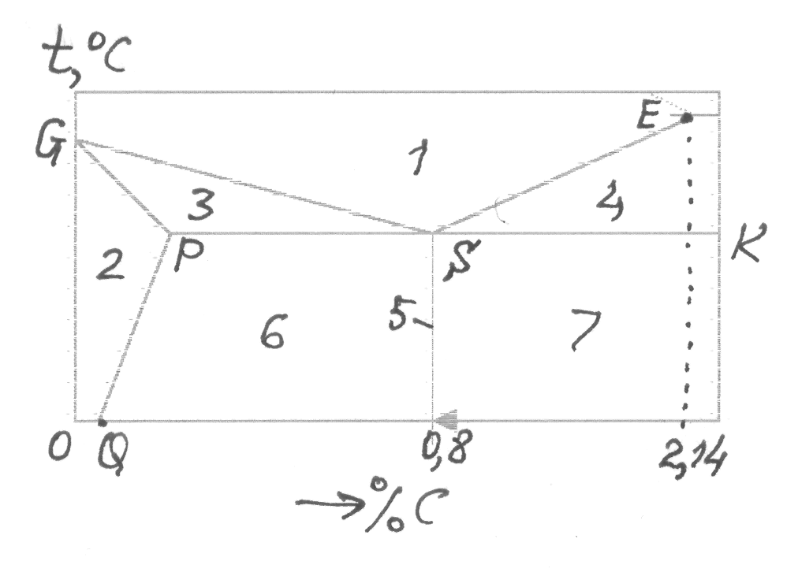

Вариант 2
1. Какова максимальная растворимость углерода в аустените?
1 – 6,5 %, 2 – 4,3 %, 3 – 2,14 %, 4 – 0,8 %, 5 – 0,02 %.

2. Какова максимальная растворимость углерода в феррите?
1 – 6,5 %, 2 – 4,3 %, 3 – 2,14 %, 4 – 0,8 %, 5 – 0,02 %.

3. Какая из структур обладает наибольшей способностью растворять углерод?
1 – аустенит, 2 – феррит, 3 – цементит.

4. С чем это связано?
1 – с магнитностью или с ее отсутствием, 4 – с вязкостью,
2 – с прочностью, 5 – с типом кристаллической решетки.
3 – с пластичностью,

5. До какой температуры устойчив аустенит при охлаждении?
1 – Т_{плавл}, 3 – Т точки Кюри,
2 – Т = 1147 °С, 4 – Т = 727 °С, 5 – Т комнатная.

6. Эвтектоидная сталь – это углеродистая сталь с содержанием углерода:
1 – 0 %, 3 – 0,8 %, 5 – 4,3 %,
2 – 0,08 %, 4 – 2,14 %, 6 – 6,57 %.

7. При медленном охлаждении стали с содержанием углерода 0,8 % аустенитная структура распадается по реакции:
1 – А → Ф, 3 – А → Ф + Ц, 5 – А → А + Ф.
2 – А → Ц, 4 – А → А + Ц,

8. Структура эвтектоидной стали при комнатной температуре:
1 – Ф + А, 3 – П, 5 – А + Ц.
2 – Ф + П, 4 – П + Ц,

9. Доэвтектоидные стали – это стали с содержанием углерода:
1 – до 0,02 %, 3 – 0,8 %,
2 – до 0,8 %, 4 – больше 0,8 %, но меньше 2,14 %.

10. Доэвтектоидная сталь имеет структуру:
1 – Ф, 2 – Ф + П, 3 – П , 4 – Ф +Ц, 5 – Ф + А.

11. При каком содержании углерода проходит граница между сталями и чугунами по диаграмме «железо – цементит»?
1 – 0,8 %, 2 – 2,14 %, 3 – 4,3 %, 4 – 6,7 %.

12. Как влияет увеличение углерода в стали на ее прочность?
1 – уменьшает, 4 – вначале увеличивает, а затем уменьшает,
2 – увеличивает, 5 – вначале уменьшает, а затем увеличивает.
3 – не изменяет,

13. Как влияет увеличение углерода в стали на ее пластичность?
1 – уменьшает, 4 – вначале увеличивает, а затем уменьшает,
2 – увеличивает, 5 – вначале уменьшает, а затем увеличивает.
3 – не изменяет,

14. Как влияет увеличение углерода в стали на ее вязкость?
1 – уменьшает, 4 – вначале увеличивает, а затем уменьшает,
2 – увеличивает, 5 – вначале уменьшает, а затем увеличивает.
3 – не изменяет,

15. Как влияет увеличение углерода в стали на ее твердость?
1 – уменьшает, 4 – вначале увеличивает, а затем уменьшает,
2 – увеличивает, 5 – вначале уменьшает, а затем увеличивает.
3 – не изменяет,

16. Укажите марки стали, относящиеся к доэвтектоидным сталям.
1 – Сталь 08кп, 3 – Сталь 45, 5 – У13А,
2 – Ст3, 4 – У8, 6 – 65С.

17. Какие из этих сталей хорошо штампуются в холодную (крыло автомобиля)?
1 – Сталь 08кп, 3 – Сталь 45, 5 – У13А,
2 – Ст3, 4 – У8, 6 – 65С.

18. Какие из этих сталей хорошо свариваются всеми видами сварки?
1 – Сталь 08кп, 3 – Сталь 45, 5 – Сталь У13А,
2 – ВСт3сп, 4 – Сталь У8, 6 – Сталь 65С.

19. Какие из этих сталей применяются для изготовления валов, шестерен?
1 – Сталь 08кп, 3 – Сталь 45, 5 – Сталь У13А,
2 – Ст3, 4 – Сталь У8, 6 – Сталь 65С.
20. Какие из этих сталей применяются для изготовления напильников, ножовочных полотен?
1 – Сталь 08кп, 3 – Сталь 45, 5 – Сталь У13А,
2 – Ст3, 4 – Сталь У8, 6 – Сталь 65С.

21. Какие из этих сталей применяются для изготовления ударного инструмента – зубила, кернера, пробойника?
1 – Сталь 08кп, 3 – Сталь 45, 5 – Сталь У13А,
2 – Ст3, 4 – Сталь У8, 6 – Сталь 65С.

Тест «Макроанализ»

1. Макроанализ – это способ исследования материала:
1 – с помощью электронного микроскопа (х 30000);
2 – с помощью биологического и металлографического микроскопа (×300);
3 – невооруженным глазом, с помощью лупы.

2. Макроанализ позволяет определить:
1 – предел прочности; 3 – ударную вязкость;
2 – относительное удлинение; 4 – наличие пор, трещин, ликвации.

3. При макроанализе в изломе обнаружено крупнокристаллическое строение металла, что свидетельствует:
1 – о высокой вязкости; 2 – о высокой прочности; 3 – о высокой хрупкости.

4. Проба по Бауману выявляет ликвацию:
1 – кислорода; 2 – серы; 3 – хрома.

5. Проба по Бауману использует:
1 – фотобумагу и раствор серной кислоты; 3 – туалетную бумагу и воду.
2 – ватман и раствор соли;

6. Неоднородность в распределении серы по сечению макрошлифа говорит о том, что сталь:
1 – спокойная; 2 – кипящая; 3 – полуспокойная.

7. Каковы свойства кипящей стали?
1 – высокая хрупкость + дешевизна;
2 – высокая вязкость + высокая стоимость;
3 – высокая вязкость + низкая стоимость;

8. Кипящая сталь содержит:
1 – повышенное количество кислорода;
2 – повышенное количество серы;
3 – повышенное количество углерода.

9. Самым низким порогом хрупкости обладает сталь:
1 – Ст3кп; 2 – Ст3пс; 3 – Ст3сп.

10. Для районов Крайнего Севера используется сталь:
1 – Ст3сп; 2 – Ст3кп; 3 – Ст3пс.

11. Какая из сталей – 1, 2 или 3 – обладает наибольшей стойкостью против хрупкости?

12. Какая из сталей обладает наибольшей хладостойкостью?
1 – Ст3кп; 2 – Ст3сп; 3 – Ст3пс. 4 – Сталь 09ГС.

Тест «Структура и термообработка сталей»
- При проектировании и изготовлении металлических конструкций, работающих в условия Севера, наиболее существенными для выбора материала, являются: 1 – цвет, 2 – теплопроводность, 3 – прочность, 4 – электропроводность, 5 – пластичность, 6 – вязкость, 7 – шероховатость.
- Прочность сплава определяет способность без разрушения: 1 – гнуться, 2 – скручиваться, 3 – выдерживать нагрузку, 4 – противостоять образованию и распространению трещин, 5 – сопротивляться внедрению твердых частиц, 6 – противостоять износу, 7 – растягиваться.
- Прочность оценивается: 1 – относительным удлинением δ, 2-относительным сужением ψ, 3 -временным сопротивлением-σ_{в} ,4-твердостью-НВ.
- Достаточно ли этого показателя для характеристики материала при выборе его для проектирования той или иной конструкции: 1 – да, 2 – нет.
- Пластичность сплава определяет способность без разрушения: 1 –гнуться, 2 – скручиваться, 3 – выдерживать нагрузку, 4 – противостоять образованию и распространению трещин, 5 – сопротивляться внедрению твердых частиц, 6 – противостоять износу, 7 – растягиваться.
- Пластичность оценивается: 1 – относительным удлинением δ, 2-относительным сужением ψ, 3 -временным сопротивлением σ_{в}, 4-твердостью -НВ.
- Достаточно ли этого показателя для характеристики материала при выборе его для той или иной конструкции: 1 – да, 2 – нет.

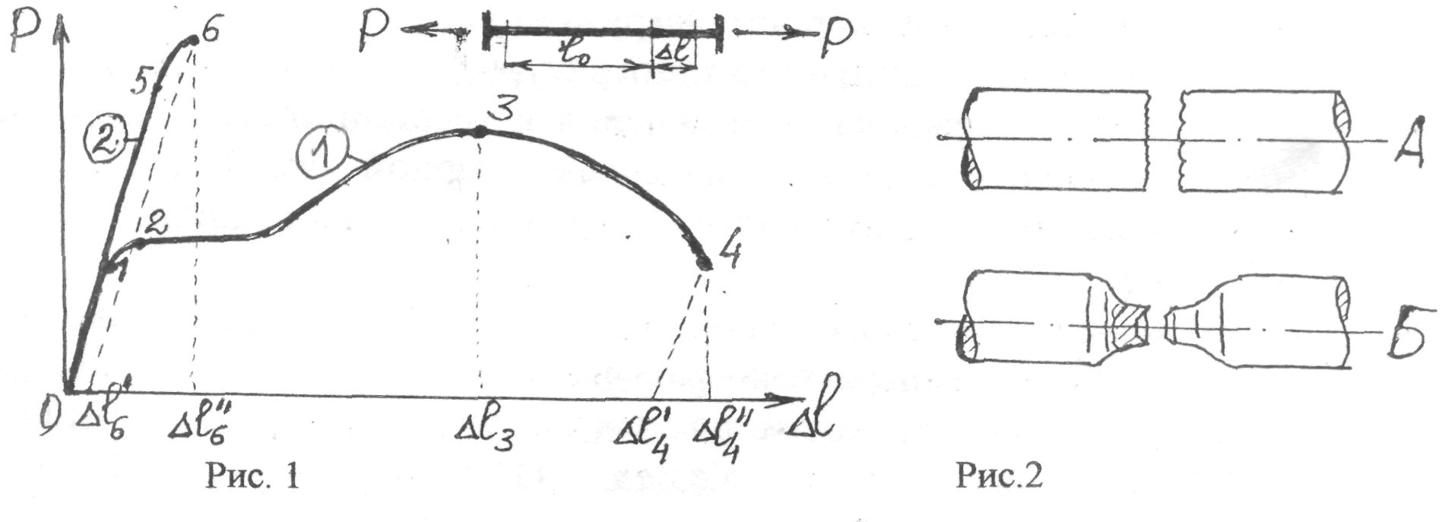
- На диаграмме растяжения (см. рис. 1) представлены кривые испытаний на разрыв двух материалов: 1 и 2. Для холодной гибки, штамповки и других видов деформации вхолодную предпочтительнее материал: 1 или 2.
- На рис.2 показан характер разрушения образцов 1 и 2 по рис.1. Какому образцу соответствует излом А и какому излом Б?
- Более хрупким является материал: 1 или 2 (рис.1)?
- Какой из изломов (А или Б рис.2) соответствует хрупкому разрушению, а какой пластичному?
- Вязкость сплава определяет способность без разрушения: 1 – гнуться, 2 – скручиваться, 3 – выдерживать нагрузку, 4 – противостоять образованию и распространению трещин, 5 – сопротивляться внедрению твердых частиц, 6 – противостоять износу, 7 – растягиваться.
- Вязкость материала оценивается показателем:1-σ_{в} = Р_{max} / F₀ МПа, 2-КСU=A_{p} / F₀ МДж/м²,3- δ=Δl_{р} / l₀ % .
- Достаточно ли этого показателя для характеристики материала при выборе его для той или иной конструкции: 1 – да, 2 – нет.
- Вязкость КСU определяется: 1 – при статическом растяжении, 2 – при динамическом растяжении, 3 – при ударе на изгиб, 4 – при динамическом скручивании, 5 – при медленном изгибе.
- Условия испытания при определении вязкости материала ужесточаются: 1 – повышением температуры, 2 – понижением температуры, 3 – надрезом на образце, 4 – большей шероховатостью, 5 – уменьшением скорости нагружения, 6 – ударом?
- Порог хрупкости – это температура: 1–плавления, 2 – кристаллизации, 3 – полиморфного превращения в твердом состоянии, 4– перехода в хрупкое состояние с падением ударной вязкости, 5– снятия упрочнения наклепанного металла при нагреве.
- На рис. 3 представлено изменение ударной вязкости двух сталей (1 и 2) с изменением температуры. Укажите на ней порог хрупкости для каждой стали и запас вязкости при рабочих температурах t₁, t₂
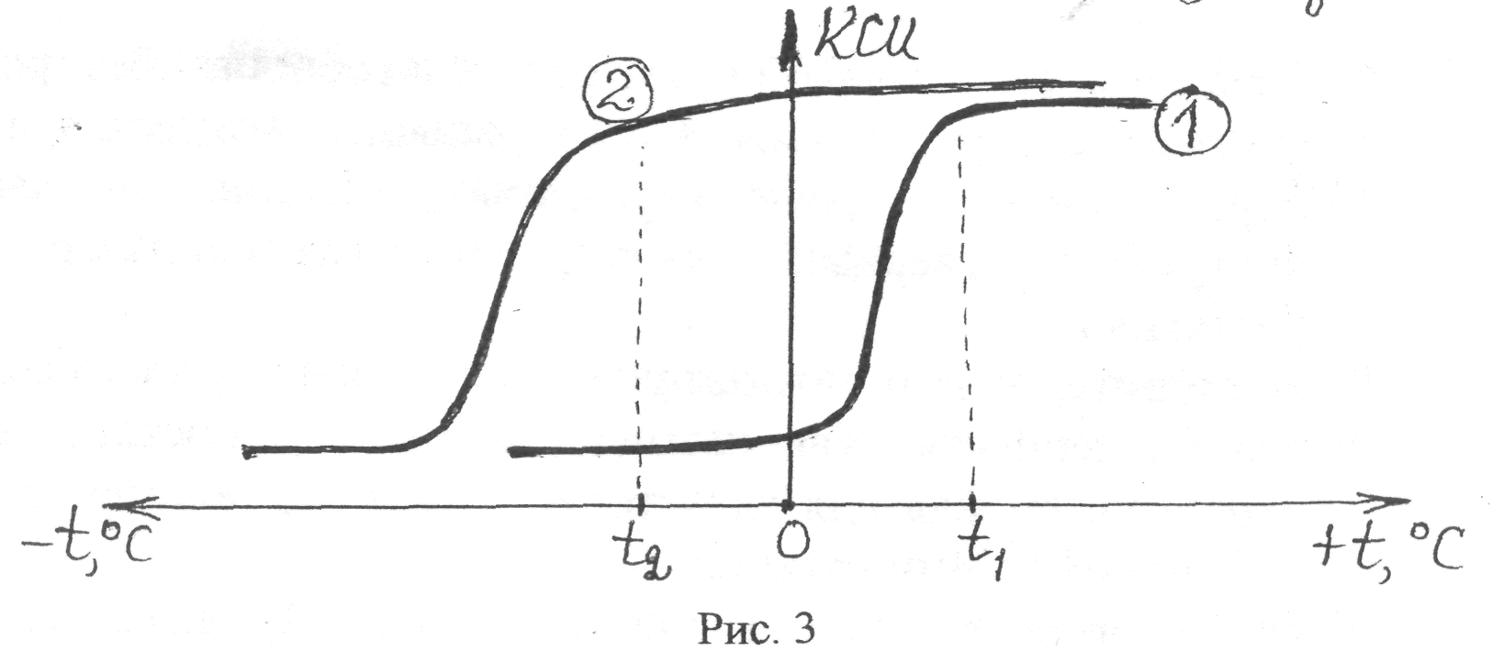
- Более надежной будет конструкция: 1-из стали 1, 2-из стали 2 ?
- Наиболее чувствительным из механических свойств к величине зерна является: 1-прочность, 2-пластичность, 3-ударная вязкость, 4- твердость.
- Какой из показателей механических свойств наиболее существен для режущего инструмента: 1 – твердость, 2 – пластичность, 3 – вязкость, 4 – прочность, .5 – плотность?
- Какой из способов наиболее пригоден для определения твердости на шейке вала после поверхностной закалки: 1–по Бринеллю, 2–по Роквеллу (шкала С), 3 – по Роквеллу (шкала В), 4 – по Шору.
- Какой тип кристаллической решетки при комнатной температуре у железа и углеродистой стали: 1–простая кубическая, 2-гексагональная, 3–объемно-центрированная кубическая (ОЦК), 4 – гранецентрированная кубическая (ГЦК).
- Как изменяется тип решетки железа при нагреве от комнатной температуры до критической точки А_{с1}: 1– не изменяется, 2– переходит в решетку ОЦК (объемно-центрированный куб), 3- переходит в решетку ГЦК (гранецентрированный куб), 4 – переходит в гексагональную, 5 - переходит в простую кубическую.
- Феррит- это: 1 – модификация чистого железа, 2 – твердый раствор углерода в γ-Fe, 3–твердый раствор углерода в α–Fe, 4–химическое соединение Fe₃C, 5 – смесь кристаллов α-Fe и Fe₃C.
- Аустенит- это: 1- модификация чистого железа, 2 - твердый раствор углерода в γ-Fe, 3 – твердый раствор углерода в α–Fe, 4 – химическое соединение Fe₃C, 5 – смесь кристаллов α-Fe и Fe₃C.
- Цементит- это: 1 – модификация чистого железа, 2 - твердый раствор углерода в γ-Fe, 3 – твердый раствор углерода в α–Fe, 4 – химическое соединение Fe₃C, 5 – смесь кристаллов α-Fe и Fe₃C.
- Перлит- это: 1 – модификация чистого железа, 2 - твердый раствор углерода в γ-Fe, 3 – твердый раствор углерода в α–Fe, 4 – химическое соединение Fe₃C, 5 – смесь кристаллов α-Fe и Fe₃C.
Рис.4
- Перерисуйте диаграмму (рис.4) и покажите на ней концентрацию углерода и температуру в критических точках диаграммы Fe – Fe₃C.
- Назовите структуры, существующие в областях этой диаграммы: 1 – , 2 – , 3 – , 4 – , 5 – , 6 – , 7 – .
- Максимальная растворимость углерода в аустените: 1 – 6,5 %, 2 – 4,3 %, 3 – 2,14%, 4 – 0,8%, 5 – 0,02%.
- Максимальная растворимость углерода в феррите: 1 – 6,5 %, 2 – 4,3 %, 3 – 2,14%, 4 – 0,8%, 5 – 0,02%.
- Наибольшей способностью растворять углерод обладает: 1 – аустенит, 2 – феррит, 3 – цементит, 4 - перлит.
- Это связано: 1 – с магнитностью или с ее отсутствием, 2 – с прочностью, 3 – с пластичностью, 4 – с вязкостью, 5 – с типом кристаллической решетки.
- Аустенит в углеродистой стали при охлаждении устойчив до температуры: 1 – Т_{плавл}., 2 – Т = 1147 °С, 3 – Т _{точки Кюри}, 4 – Т = 727 °С, 5 – Т _{комнатная}.
- Эвтектоидная сталь – это углеродистая сталь с содержанием углерода: 1 – 0 %, 2 – 0,08 %, 3 – 0,8 %, 4 – 2,14 % 5 – 4,3 % 6 – 6,57 %.
- При медленном охлаждении стали с содержанием углерода 0,8 % аустенитная структура при 727 ⁰С распадается по реакции: 1 – А → Ф, 2 – А → Ц, 3 – А → Ф + Ц, 4 – А → А + Ц, 5 – А → А + Ф.
- Структура эвтектоидной стали при комнатной температуре: 1 – Ф + А, 2 – Ф + П, 3 – П, 4 – П + Ц, 5 – А + Ц.
- Доэвтектоидные стали – это стали с содержанием углерода: 1 – до 0,001 %, 2 – более 0,001 % до 0,8 %, 3 – 0,8 %, 4 – больше 0,8 %, но меньше 2,14 %.
- Доэвтектоидная сталь имеет структуру: 1 – Ф, 2 – Ф + П, 3 – П, 4 – Ф +Ц, 5 – Ф + А.
- Границе между сталями и чугунами по диаграмме «железо – цементит»соответствует содержание углерода: 1 – 0,8 %, 2 – 2,14 %, 3 – 4,3 %, 5 – 6,7 %.
- Прочность стали с увеличением углерода: 1 – уменьшается, 2 – увеличивается, 3 – не изменяется, 4 – вначале увеличивается, а затем уменьшается, 5 – вначале уменьшается, а затем увеличивается.
- Пластичность стали с увеличением углерода: 1 – уменьшается, 2 – увеличивается, 3 – не изменяется, 4 – вначале увеличивается, а затем уменьшается, 5 – вначале уменьшается, а затем увеличивается.
- Вязкость стали с увеличением углерода:: 1 – уменьшается, 2 – увеличивается, 3 – не изменяется , 4 – вначале увеличивается, а затем уменьшается, 5 – вначале уменьшается, а затем увеличивается.
- Твердость: 1 – уменьшается, 2 – увеличивается, 3 – не изменяется, 4 – вначале увеличивается, а затем уменьшается, 5 – вначале уменьшается, а затем увеличивается.
- К доэвтектоидным сталям относятся стали марок : 1 – Сталь 08кп, 2 – Ст3, 3 – Сталь 45, 4 – У8, 5 – У13А, 6 – 65Г.
- Хорошо штампуются вхолодную (крыло автомобиля) стали: 1 – Сталь 08кп, 2 – Ст3, 3– Сталь 45, 4 – У8, 5 – У13А, 6 – 65С.
- Из этих сталей хорошо свариваются всеми видами сварки: 1 – Сталь 08кп, 2 – ВСт3сп, 3 – Сталь 45, 4 – Сталь У8, 5 – Сталь У13А, 6 – Сталь 65Г.
- Для изготовления валов, шестерен применяют: 1 – Сталь 08кп, 2 – Ст3, 3 – Сталь 45, 4– Сталь У8, 5 – Сталь У13А, 6 – Сталь 65Г.
- Для изготовления напильников, ножовочных полотен применяют: 1 – Сталь 08кп, 2– Ст3, 3 – Сталь 45, 4 – Сталь У8, 5 – Сталь У13А, 6 – Сталь 65Г.
- Для изготовления ударного инструмента – зубила, керна, пробойника применяют: 1– Сталь 08кп, 2 – Ст3, 3 – Сталь 45, 4 – Сталь У8, 5 – Сталь У13А, 6 – Сталь 65Г.
- Для изготовления пружин, рессор и т. п. деталей применяют: 1 – Сталь 08кп, 2 – Ст3, 3– Сталь 45, 4 – Сталь У8, 5 – Сталь У13А, 6 – Сталь 65Г.
- Сера в стали способствует: 1 – хладноломкости, 2 – жаропрочности, 3 – коррозионной стойкости, 4 – красноломкости, 5 – магнитности.
- Фосфор в стали способствует: 1 – хладноломкости, 2 – жаропрочности, 3 – коррозионной стойкости, 4 – красноломкости, 5 – магнитности.
- Более высокие механические свойства у стали: 1 –Ст3кп, 2 – Сталь 20, 3 – Ст3сп, 4-Ст3пс.
- Влияние скорости охлаждения аустенита на дисперсность и твердость образующихся структур проявляется в том, что: 1 – дисперсность и твердость возрастают, 2 – дисперсность и твердость снижаются, 3 – дисперсность и твердость не меняются, 4 – дисперсность возрастает, а твердость падает, 5 – дисперсность уменьшается, а твердость растет.
- Мартенсит – это: 1 – твердый раствор углерода в гамма-железе, 2 – твердый раствор углерода в альфа-железе, 3 – смесь феррита с цементитом, 4 – твердый раствор углерода в дельта-железе, 5 – пересыщенный твердый раствор углерода в альфа-железе.
- Мартенсит имеет решетку: 1 – ОЦК, 2 – ГЦК, 3 – гексагональную, 4 – решетку алмаза, 5 – искаженную объемно-центрированную.
- Мартенсит в углеродистых сталях: 1 – тверд и прочен, 2 – тверд и хрупок, 3 – тверд и пластичен, 4 – мягок и вязок.
- Мартенсит закалки при термообработке углеродистых сталей является: 1 – окончательной рабочей структурой детали, 2 – полупродуктом для последующей термообработки, 3 – не применяется нигде и никогда, 4 – браком термообработки, 5 – случайной, но неопасной структурой.
- При нагреве изделия для закалки доэвтектоидных сталей необходимо получить структуру: 1 – Ф, 2 – Ф + А, 3 – А, 4 – П, 5 – А + Ц.
- При нагреве изделия для закалки эвтектоидных сталей необходимо получить структуру: 1 – Ф, 2 – Ф + А, 3 – А, 4 – П, 5 – А + Ц.
- При нагреве изделия для закалки заэвтектоидных сталей необходимо получить структуру: 1 – Ф, 2 – Ф + А, 3 – А, 4 – П, 5 – А + Ц.
66. Охлаждение при отжиге выполняется: 1-на спокойном воздухе; 2-в воде; 3-в масле; 4-с печью; 5-в расплавленном свинце.
72. При закалке углеродистых сталей применяется охлаждение: 1-на воздухе; 2-в воде; 3-в масле; 4-в щелочном растворе.
73. При закалке низколегированной конструкционной стали 40Х применяется охлаждающая среда: 1-воздух; 2-вода; 3-масло; 4-щелочной раствор.
74. При закалке быстрорежущей стали Р6М5 применяется охлаждающая среда:
1-воздух; 2-вода; 3-масло; 4-щелочной раствор.
75. Низкий отпуск применяется для : 1-пружин, 2-рессор, 3-режущего инструмента, 4-деталей типа шестерен, валов.
76. Средний отпуск применяется для: 1-пружин, 2-рессор, 3-режущего инструмента, 4-деталей типа шестерен, валов.
77. Высокий отпуск применяется для: 1-пружин, 2-рессор, 3-режущего инструмента, 4-деталей типа шестерен, валов.
79.Серый чугун-это чугун с включениями: 1- графита в виде хлопьев, 2-графита в виде глобулей, 3-графита в виде пластин, 4-графита и фосфидной эвтектики, 5- цементита и ледебурита.
80.Высокопрочный чугун-это чугун с включениями: 1- графита в виде хлопьев,
2-графита в виде шаров-глобулей, 3-графита в виде пластин, 4-графита и фосфидной эвтектики, 5- цементита и ледебурита.
81. Ковкий чугун-это чугун с включениями: 1- графита в виде хлопьев, 2-графита в виде глобулей, 3-графита в виде пластин, 4-графита и фосфидной эвтектики, 5- цементита и ледебурита.
82. Получению структуры серого чугуна способствует: 1-медленное охлаждение отливки, 2-быстрое охлаждение отливки, 3-повышенное содержание кремния и повышенное содержание углерода при медленном охлаждении отливки, 4-введение магния или церия, 5-термообработка белого чугуна.
83. Наибольшие твердость, прочность и износостойкость характерны для серого чугуна с матрицей: 1-ферритной, 2-перлитной, 3-феррито-перлитной
84. Прочность серого чугуна в отливке с увеличением толщины стенки: 1-увеличивается, 2-не изменяется, 3-уменьшается, 4-вначале увеличивается, а затем уменьшается, 5-вначале уменьшается, а затем возрастает.
85. Для получения ковкого чугуна необходимо получить отливку: 1- со структурой хлопьевидного графита, 2- со структурой глобулярного графита, 3-со структурой пластинчатого графита, 4-со структурой белого чугуна (цементит+ледебурит), 5- со структурой белого чугуна при последующем высокотемпературном отжиге.
86. Ковкий чугун куется: 1-при нагреве выше А_{с1}, 2-при нагреве выше А_{с2}, 3-при нагреве выше А_{с3}, 4-при нагреве выше А_{сm}, 5-не куется.
87. Высокопрочный чугун получают: 1-медленным охлаждением отливки, 2-быстрым охлаждением отливки, 3-введением кремния и повышенным содержанием углерода., 4-модифицированием расплава магнием или церием и медленным охлаждением, 5-термообработкой белого чугуна.
88. Серый чугун применяется для изготовления: 1-распределительных валов автомобиля, 2-станин, 3-зубьев бороны.
89. Ковкий чугун применяется для изготовления: 1-распределительных валов автомобиля, 2-станин, 3-зубьев бороны.
90. Высокопрочный чугун применяется для изготовления: 1-коленчатых валов автомобиля, 2-станин, 3-зубьев бороны.
91. После цементации выполняется термообработка:1 – закалка, 2 – отжиг, 3 – нормализация, 4 – закалка+низкий отпуск, 5 – закалка+высокий отпуск, 6 – термообработка не нужна.
92. После азотирования выполняется термообработка:1 – закалка, 2 – отжиг, 3 – нормализация, 4 – закалка+низкий отпуск, 5 – закалка+высокий отпуск., 6 – термообработка не нужна.

Тест «Литье», «Обработка давлением»

- Литниковая система – это:
1) Комплект приспособлений для разливки жидкого металла.
2) Система каналов в литейной форме, служащая для подачи жидкого металла в рабочую полость формы.
3) Ковш, в который выпускается расплавленный металл из печи для плавки металла.
4) Емкость, в которую вливается жидкий металл из ковша для последующей разливки его по отдельным литейным формам.
5) Устройство для скрепления отдельных частей литейных форм между собой в единое целое.

2. Жидкотекучесть стали при литье повышает такой элемент, как:
1) сера 3) хром 5) кремний.
2) кислород 4) никель

3. Жидкотекучесть литейного сплава определяется:
1) при помощи специальной литейной формы, имеющей спиралевидный канал, в который заливается испытываемый металл; чем больше длина застывшего металла в этой спирали, тем выше жидкотекучесть
2) путем определения температуры плавления литейного сплава; чем выше эта температура, тем выше и жидкотекучесть
3) путем химического анализа состава сплава
4) путем определения удельного веса сплава; чем он больше, тем жидкотекучесть выше
5) путем измерения времени кристаллизации; чем оно больше, тем жидкотекучесть выше.

4.Выпор в литейной форме – это:
1) выступ, на который опирается стержень при его размещении в форме
2) канал для подвода жидкого металла в форму
3) часть литниковой системы, служащая для сбора всплывающего шлака
4) канал из верхней точки рабочей полости формы, служащий для выхода воздуха, вытесняемого заливаемым жидким металлом
5) часть литниковой системы, служащаяся для непосредственного восприятия струи жидкого металла, выливаемого из ковша при заливке формы.

5. На величину ликвации в отливке влияют:
1) состав литейного сплава и продолжительность процесса кристаллизации
2) состав формовочных материалов
3) конструкция литейной формы
4) материал модели и ее размеры
5) температура плавления литейного сплава и температура, при которой происходит заливка его в литейную форму.
6. Ковка производится при температуре:
1) комнатной (+20 ºС) 4) ниже температуры рекристаллизации
2) +100 ºС 5) выше температуры рекристаллизации
3) 0 ºС
7. Главное свойство, которое учитывается при обработке металла давлением, – это его:
1) прочность 4) температура плавления
2) пластичность 5) склонность к усадке.
3) жидкотекучесть

Тест «Сварка»

- Наилучший комплекс свойств в соединении деталей (прочность, пластичность, вязкость) обеспечивается: 1-при межатомной связи поверхностей через кристаллическую решетку, 2- за счет адсорбционных физических сил, 3-за счет механического зацепления.
- Связь в соединении деталей за счет адгезии на поверхности обеспечивается:
1-при сварке, 2-при пайке, 3-при склеивании
- Основным фактором, обеспечивающим создание межатомной связи в соединении при сварке давлением, является:
1-температура, 2-давление, 3-«гладкость» и чистота поверхностей.
- Основным фактором, обеспечивающим создание межатомной связи в соединении при сварке плавлением, является:
1-температура, 2-давление, 3-«гладкость» и чистота поверхностей.
- При сварке плавлением температура в зоне соединения должна быть:
- Т ≥ Т_{плавлен} ; 2- Т ⟨ Т_{плавлен} ; 3- Т = Т_{комнатн}

6-На рис.1 дана диаграмма «давление р = f(Т)».Перерисуйте диаграмму и покажите области сварки давлением и сварки плавлением

. Рис.1

7 -Знаком + покажите на рисунке область сваривания и знаком – отсутствие сварки
8 –Температура 3000 ⁰С соответствует температуре: 1- электрической дуги, 2 – газового ацетиленокислородного пламени, 3 – шлаковой ванны.
9 – Температура 6000 ⁰С соответствует температуре: 1- электрической дуги, 2 – газового ацетиленокислородного пламени, 3 – шлаковой ванны
10 –Ацетиленокислородное пламя используется: укажите области применения.
11- В качестве горючего при газовой сварке применяется: 1- ацетилен, 2- водород,
3- керосин.
12 –Ацетилен является газом: 1- взрывоопасным, 2- инертным 3 –безопасным
13-Взрывобезопасность ацетилена в баллоне обеспечивается: 1- низким давлением в газовой фазе, 2-заполнением баллона активированным углем, 3-заполнением баллона ацетоном.
14- Для газовой сварки применяются: 1-безинжекторные горелки равного давления.
2-инжекторные горелки, где ацетилен инжектируется кислородом, 3-инжекторные горелки, где кислород инжектируется ацетиленом.
15- При газовой сварке зажигание пламени осуществляется: 1-вначале открывается вентиль кислорода, затем ацетилена, 2-вначале открывается вентиль ацетилена, затем кислорода, 3-одновременно открываются оба вентиля.
16- Постоянство расхода газов при сварке осуществляется с помощью: 1- манометра, 2-редуктора, 3-вентилей горелки.
17- Тепло при газовой резке обеспечивается: 1- только сгоранием горючего газа, 2-только сгоранием металла в кислороде, 3- сгоранием горючего газа и сгоранием металла в кислороде
18- Для газопламенного напыления применяется: 1-проволока, 2-порошковые материалы, 3-жидкие смеси.
19- «Кислородное копье» разрезает материал: 1-за счет горючего газа, 2-за счет сгорания «копья», 3-за счет и того и другого.
20- Прохождение тока в электрической дуге обеспечивается: 1-процессами эмиссии с катода и ионизацией дугового промежутка, 2-расплавлением электрода, 3-расплавлением сварочной ванны.
21- Источником энергии при дуговой сварке может служить: 1- электродвигатель, 2-генератор, 3-выпрямитель
22- Источник тока для ручной дуговой сварки должен иметь внешнюю характеристику:
1-жесткую, 2-крутопадающую, 3-пологопадающую
24- Тип электрода при ручной дуговой сварке определяет: 1-пластичность наплавленного металла, 2-вязкость шва, 3-предел прочности шва в кгс/мм².
25-Марка электрода при ручной дуговой сварке определяет: 1-пластичность наплавленного металла, 2-предел прочности шва в кгс/мм², 3-состав и свойства покрытия
26-Сварная конструкция изготавливается из стали Ст3сп. Предложите тип электрода и марку его для ручной дуговой сварки: 1-Э42, 2-Э42А, 3-Э46, 4-Э46А, 5-Э50, 6-Э50А,
7-Э70, 8- Э80, 9-ОЗС-4, 10-АНО-14, 11-УОНИ13/45.
27-При электрошлаковой сварке, переплаве тепло выделяется: 1-за счет электрической дуги, 2-за счет разогрева электрода проходящим током, 3-за счет разогрева расплавленного шлака в шлаковой ванне.
28-На рис.3 дана диаграмма, показывающая зависимость напряжения на шлаковой ванне от тока в ней. Перерисуйте диаграмму и укажите область устойчивых режимов при сварке или переплаве.

Напряжение
Рис.3
U
I
Ток
29. При осмотре сварного шва обнаружен прожог – сквозное проплавление свариваемого металла с образованием в нем углублений и отверстий. Причиной прожога явилось:
1) применение малой силы тока при сварке
2) неправильно выбранный диаметр электрода
3) несоблюдение температурного режима охлаждения выполненного шва
4) применение слишком большой силы тока
5) плохо зачищенные кромки свариваемых деталей.
30. При выполнении автоматической сварки под слоем флюса глубина проплавления оказалась недостаточной. Чтобы увеличить глубину проплавления, следует:
1) увеличить напряжение
2) увеличить силу тока
3) увеличить диаметр электродной проволоки
4) увеличить скорость сварки
5) применить электродную проволоку меньшего диаметра.

Тест «Обработка резанием»
1. Известно, что нарост на передней поверхности рабочего клина режущего инструмента в наибольшей степени зависит от величины скорости резания. В каком диапазоне скоростей резания происходит наибольшее наростообразование:
1) 10–12 м/мин 3) 40–50 м/мин 5) > 80 м/мин.
2) 18–30 м/мин 4) 50–70 м/мин

2. Период стойкости инструмента – это:
1) суммарное время в минутах его работы между повторными заточками при определенном режиме резания
2) общий срок службы инструмента
3) гарантированный срок его хранения
4) время, в течение которого инструмент может работать не разрушаясь
5) продолжительность времени, пошедшего на его заточку.

3. Уменьшение шероховатости обработанной поверхности может быть достигнуто (при прочих равных условиях):
1) увеличением заднего угла рабочего клина режущего инструмента
2) увеличением переднего угла
3) уменьшением вспомогательного угла в плане
4) уменьшением заднего угла
5) увеличением угла заострения.

4. Сливная стружка при обработке металлов резанием образуется:
1) при высокой скорости резания
2) при резании хрупких материалов
3) при резании пластичных материалов
4) при малой скорости резания (до 15 м/мин)
5) при обработке материалов без применения смазочно-охлаждающих сред

5. Какова максимально допустимая скорость резания инструментами из углеродистой инструментальной стали?
1) 15–18 м/мин 3) 20–30 м/мин 5) не более 55 м/мин.
2) 5–10 м/мин 4) до 40 м/мин

6. В конце марки отечественного станка стоит буква «А» (напр., 2Н135А). Это означает, что станок:
1) станок нормальной точности 4) особо высокой точности
2) высокой точности 5) станок-автомат.
3) многошпиндельный

7. Какие станки называются специальными?
1) предназначенные для изготовления различных по размерам деталей сходной конфигурации
2) для изготовления деталей одного типоразмера
3) для разнообразных видов работ с самыми различными заготовками
4) для обработки определенного вида заготовок разных наименований
5) для выполнения любых видов работ.

8. Что такое обрабатывающий центр?
1) многооперационный станок с числовым программным управлением
2) станок-автомат
3) линия станков, связанная между собой транспортирующими устройствами в единую технологическую линию
4) станок, оснащенный промышленным роботом и манипулятором
5) станок, служащий для изготовления деталей различных типоразмеров.

12.2. Промежуточный контроль

Вопросы для подготовки к зачету
- Металлы как конструкционные материалы. Свойства металлов и сплавов, обусловленные металлическим типом связи.
- Характеристики, определяющие механические свойства металлов. Прочность, пластичность, вязкость. Порог хрупкости, запас вязкости. Вязкое и хрупкое разрушение.
- Методы исследования металлов. Макроанализ, микроанализ.
- Диаграмма разрыва, информация, получаемая из диаграммы. Влияние внешних и конструктивных факторов на вид диаграммы разрыва. Работа разрушения.
- Кристаллическое строение металлов. Основные типы кристаллических решеток. Дефекты кристалла, их влияния на свойства
- Изотропия и анизотропия кристаллов .Анизотропия заготовок и деталей, роль этих факторов в инженерной практике. Наследование свойств. Масштабный фактор.
- Полиморфизм (аллотропия) металлов и сплавов. Перекристаллизация, полиморфизм железа. Роль полиморфизма в термообработке.
- Кристаллизация. Термодинамика процесса. Кривые охлаждения. Критические точки. Кристаллизация чистых металлов и сплавов. Теории кристаллизации, связь структуры и свойств с условиями кристаллизации.
- Строение стального слитка. Наследование свойств прокатом, заготовкой.
- Диаграмма состояния сплавов. Ликвация в сплавах, ее влияние на свойства. Устранение.
- Диаграмма состояния двойных сплавов. Построение диаграммы экспериментально.
- Превращения в сплавах в твердом состоянии. Эвтектоидное превращение. Связь диаграммы со свойствами сплава (закон Курнакова).
- Структура пластической обработки. Упругая и пластическая деформация. Наклеп. Рекристаллизация. Холодная и горячая обработка давлением.
- Диаграмма состояния «Железо-цементит». Фазовый и структурный анализ. Свойства фаз и структурных составляющих.
- Равновесные превращения при охлаждении эвтектоидных сталей.
- Равновесные превращения при нагревании и охлаждении доэвтектоидных и заэвтектоидных сталей.
- Равновесные превращения в эвтектических чугунах.
- Равновесные превращения в доэвтектических и заэвтектических чугунах.
- Белые и серые чугуны. Структура, свойства, классификация, применение.
- Углеродистые стали. Примеси в сталях, их влияние на свойства. Классификация сталей по назначению, структуре. Маркировка, применение.
- Термическая обработка. Виды термообработки, их назначение и общая характеристика.
- Превращения в стали при нагреве. Рост аустенитного зерна. Определение величины зерна. Действительное и наследственное зерно. Перегрев и пережог.
- Отжиг. Виды отжига, назначение, проведение. Нормализация.
- Превращения переохлажденного аустенита. Диаграмма распада. Характеристика продуктов распада.
- Закалка углеродистых сталей. Мартенситное превращение. Критическая скорость охлаждения, факторы, влияющие на критическую скорость.
Вопросы для подготовки к экзамену
- Металлы как конструкционные материалы. Свойства металлов и сплавов, обусловленные металлическим типом связи.
- Характеристики, определяющие механические свойства металлов. Прочность, пластичность, вязкость. Порог хрупкости, запас вязкости. Вязкое и хрупкое разрушение.
- Методы исследования металлов. Макроанализ, микроанализ.
- Диаграмма разрыва, информация, получаемая из диаграммы. Влияние внешних и конструктивных факторов на вид диаграммы разрыва. Работа разрушения.
- Кристаллическое строение металлов. Основные типы кристаллических решеток. Дефекты кристалла, их влияния на свойства
- Изотропия и анизотропия кристаллов .Анизотропия заготовок и деталей, роль этих факторов в инженерной практике. Наследование свойств. Масштабный фактор.
- Полиморфизм (аллотропия) металлов и сплавов. Перекристаллизация, полиморфизм железа. Роль полиморфизма в термообработке.
- Кристаллизация. Термодинамика процесса. Кривые охлаждения. Критические точки. Кристаллизация чистых металлов и сплавов. Теории кристаллизации, связь структуры и свойств с условиями кристаллизации.
- Строение стального слитка. Наследование свойств прокатом, заготовкой.
- Диаграмма состояния сплавов. Ликвация в сплавах, ее влияние на свойства. Устранение.
- Диаграмма состояния двойных сплавов. Построение диаграммы экспериментально.
- Превращения в сплавах в твердом состоянии. Эвтектоидное превращение. Связь диаграммы со свойствами сплава (закон Курнакова).
- Структура пластической обработки. Упругая и пластическая деформация. Наклеп. Рекристаллизация. Холодная и горячая обработка давлением.
- Диаграмма состояния «Железо-цементит». Фазовый и структурный анализ. Свойства фаз и структурных составляющих.
- Равновесные превращения при охлаждении эвтектоидных сталей.
- Равновесные превращения при нагревании и охлаждении доэвтектоидных и заэвтектоидных сталей.
- Равновесные превращения в эвтектических чугунах.
- Равновесные превращения в доэвтектических и заэвтектических чугунах.
- Белые и серые чугуны. Структура, свойства, классификация, применение.
- Углеродистые стали. Примеси в сталях, их влияние на свойства. Классификация сталей по назначению, структуре. Маркировка, применение.
- Термическая обработка. Виды термообработки, их назначение и общая характеристика.
- Превращения в стали при нагреве. Рост аустенитного зерна. Определение величины зерна. Действительное и наследственное зерно. Перегрев и пережог.
- Отжиг. Виды отжига, назначение, проведение. Нормализация.
- Превращения переохлажденного аустенита. Диаграмма распада. Характеристика продуктов распада.
- Закалка углеродистых сталей. Мартенситное превращение. Критическая скорость охлаждения, факторы, влияющие на критическую скорость.
- Практика закалки. Выбор температуры нагрева под закалку, выбор охлаждающей среды. Брак при закалке, его предупреждение и устранение, приемы охлаждения.
- Отпуск сталей Превращения в стали при отпуске. Виды отпуска, влияние отпуска на структуру и свойства. Применение отпуска. Улучшение.
- Прокаливаемость стали. Значение прокаливаемости для формирования свойств заготовки и детали. Оценка прокаливаемости. Пути повышения.
- Поверхностная закалка. Закалка ТВЧ. Глубина нагрева при ТВЧ. Влияние скорости нагрева на положение критических точек, практические следствия.
- Химико-термическая обработка (ХТО). Основные виды, проведение, применение.
- Легированные стали. Классификация и маркировка. Влияние легирующих элементов на положение критических точек в стали.
- Влияние легирующих элементов на распад переохлажденного аустенита, на прокаливаемость.
- Влияние легирующих элементов на температуру закалки, на величину зерна.
- Влияние легирующих на процессы отпуска. Отпускная хрупкость.
- Конструкционные легированные стали. Требования к ним. Маркировка. Цементуемые и улучшаемые стали.
- Условия работы режущего инструмента. Инструментальные стали для режущего инструмента.
- Красностойкость. Быстрорежущие стали. Термообработка быстрорежущих сталей, особенности ее. Вторичная твердость.
- Твердые сплавы, их получение, свойства, маркировка, применение. Упрочнение твердых сплавов ионно-плазменным напылением. Сверхтвердые материалы (СТМ).
- Стали и сплавы с особыми свойствами. Нержавеющие стали.
- Хромистые и хромоникелевые нержавеющие стали. Межкристаллитная коррозия (МКК), предупреждение и устранение.
- Жаростойкие и жаропрочные стали и сплавы. Сплавы на никелевой и кобальтовой основе.
- Медь и ее сплавы. Латуни, бронзы. Маркировка, применение.
- Алюминий и его сплавы. Силумины, дюрали. Маркировка, применение. Способы упрочнения алюминиевых сплавов.
- Титан и его сплавы. Свойства, маркировка, применение.
- Антифрикционные материалы. Баббиты, бронзы, чугуны.
- Неметаллические материалы. Пластмассы и композиты.
- Диаграмма состояния двойных сплавов. Построение диаграммы экспериментально.
- Превращения в сплавах в твердом состоянии. Эвтектоидное превращение. Связь диаграммы со свойствами сплава (закон Курнакова).
- Структура пластической обработки. Упругая и пластическая деформация. Наклеп. Рекристаллизация. Холодная и горячая обработка давлением.
- Диаграмма состояния «Железо-цементит». Фазовый и структурный анализ. Свойства фаз и структурных составляющих.
- Равновесные превращения при охлаждении эвтектоидных сталей.
- Равновесные превращения при нагревании и охлаждении доэвтектоидных и заэвтектоидных сталей.

13. Перечень современных и профессиональных баз данных, а также ресурсов информационно-телекоммуникационной сети «Интернет», необходимых для освоения дисциплины
Для использования в образовательном процессе имеется:

Реестр современных и профессиональных баз данных
№ | Наименование баз данных | Ссылка на источник
1 | Справочная правовая система Консультант + | Жесткие диски компьютерных классов 301-1, 307-1, 312-1, 316-1, 318-1, библиотеки 207-2
2 | Электронная библиотека диссертаций Российской государственной библиотеки | http://diss.rsl.ru/
3 | Бюро наилучших доступных технологий | http://burondt.ru/informacziya/dokumentyi/dokument.html?DocType=4
4 | Государственная публичная научно-техническая библиотека сибирского отделения российской академии наук | http://www.prometeus.nsc.ru  http://www.prometeus.nsc.ru/sciguide/
5 | Единое окно доступа к образовательным ресурсам Федерального портала «Российское образование» | http://window.edu.ru/
6 | Образовательный портал «Информационно-коммуникационные технологии в образовании» | http://ict.edu.ru/
7 | Геопортал Республики Коми | http://gis.rkomi.ru/
8 | Научная электронная библиотека Elibrary | https://elibrary.ru
9 | Государственная публичная научно-техническая библиотека (ГПНТБ) | http://www.gpntb.ru/
10 | Федеральное государственное бюджетное учреждение «Федеральный институт промышленной собственности» (ФИПС) | http://www1.fips.ru/
11 | Федеральная служба по интеллектуальной собственности (Роспатент) | http://www.rupto.ru/

Ресурсы информационно-телекоммуникационной сети «Интернет»
    - Электронный каталог библиотеки СЛИ;
    - ЭБС "Университетская библиотека online";
    - ЭБС "Издательство "ЛАНЬ";
    - Информационно-правовой портал http://www.consultant.ru/
    - Информационно-правовой портал http://www.garant.ru/

14. Перечень информационных технологий, используемых при осуществлении образовательного процесса
В учебном процессе при реализации учебной дисциплины «Материаловедение. Технология конструкционных материалов» используются следующие программные средства:

Базовое программное обеспечение
Операционная система Debian
Стандартная общественная лицензия GNU
(https://www.debian.org/legal/licenses/opl.en.html)
Операционная система FreeBSD
Стандартная общественная лицензия GNU
(https://www.freebsd.org/ru/copyright/license.html)
DreamSpark Agreement (Комплекс программных средств)
Договор №Tr000142108 от 17.02.2017 с АО «СофтЛайн Трейд» на период с 02.2017 по 02.2020
Офисный пакет LibreOffice
Лицензия GNU LGPL (https://ru.libreoffice.org/about-us/license/)
Антивирус Касперского
Договор №02-01-40/19 от 18.11.2019 с ООО «Технологии успеха» на период с 11.11.2019 по 18.11.2021
Архиватор 7-zip
Лицензия GNU LGPL (http://7-zip.org/license.txt)
Файловый менеджер Far
Модифицированная лицензия BSD (http://www.farmanager.com/license.php?l=ru)
Интернет-браузер Mozilla Firefox
Лицензия MPL (https://www.mozilla.org/en-US/MPL/2.0/)
Интернет-браузер Google Chrome
Модифицированная лицензия BSD https://www.google.ru/chrome/browser/privacy/eula_text.html)

Цифровые (электронные) библиотеки, обеспечивающие доступ к профессиональным базам данных, информационным справочным и поисковым системам, а также иным информационным ресурсам
Справочная правовая система Консультант +
Договор №РДД/УЗ/2014/044 от 01.09.2014 с ООО
«КонсультантПлюсКоми» на период с 09.2014 бессрочно

Электронные библиотечные системы
Система автоматизации библиотек ИРБИС-64
Договор №С1/21-06-16 от 23.06.2016 с Ассоциацией ЭБНИТ на период с 06.2016 бессрочно

Программы компьютерного тестирования
Доступ к порталу «Федеральный интернет экзамен в сфере профессионального образования»

15. Материально-техническое обеспечение дисциплины
При проведении учебных занятий по дисциплине задействована материально-техническая база:
Оснащенность | Наименование  аудиторий,  месторасположение
- Для проведения занятий лекционного и семинарского типа
Специализированная мебель, оборудование и средства обучения: | согласно  учебному  расписанию
согласно паспортам аудиторного фонда СЛИ | согласно  учебному  расписанию
Учебно-наглядные пособия | согласно  учебному  расписанию
в виде слайдов электронных презентаций к темам курса | согласно  учебному  расписанию
- Учебная аудитория для проведения групповых и индивидуальных консультаций | согласно  учебному  расписанию
Специализированная мебель, оборудование и средства обучения: | согласно  учебному  расписанию
согласно паспортам аудиторного фонда СЛИ | согласно  учебному  расписанию
- Учебная аудитория для проведения текущего контроля и промежуточной аттестации | согласно  учебному  расписанию
Специализированная мебель, оборудование и средства обучения: | согласно  учебному  расписанию
согласно паспортам аудиторного фонда СЛИ | согласно  учебному  расписанию
- Помещения для самостоятельной работы | «Научный читальный зал», ул. Ленина, д. 39, каб. №203-2,  «Зал периодических  изданий», ул. Ленина, д. 39, каб. №202-2,  «Электронный читальный зал», ул. Ленина, д. 39,  каб. №207-2,  Кабинет «Компьютерный  класс», ул. Ленина, д. 39,  каб. №316-1
Специализированная мебель, оборудование и средства обучения:
согласно паспортам аудиторного фонда СЛИ

16. Перечень основной и дополнительной учебной литературы
Основная учебная литература
- Боровушкин, И. В. Механические свойства металлов и сплавов [Электронный ресурс] : учебное пособие по дисциплине «Материаловедение. Технология конструкционных материалов» для студентов направлений подготовки бакалавриата 13.03.01 «Теплоэнергетика и теплотехника», 15.03.02«Технологические машины и оборудование», 15.03.04 «Автоматизация технологических процессов и производств», 21.03.02 «Землеустройство и кадастры», 23.03.01 «Технология транспортных процессов», 23.03.03 «Эксплуатация транспортно-технологических машин и комплексов», 35.03.01 «Лесное дело», 35.03.02 «Технология лесных и деревоперерабатывающих производств», 35.03.06 «Агроинженерия» всех форм обучения : самостоятельное учебное электронное издание / И. В. Боровушкин ; М-во образования и науки Рос. Федерации, Сыкт. лесн. ин-т (фил.) ФГБОУ ВО С.-Петерб. гос. лесотехн. ун-т им. С.М. Кирова (СЛИ), Каф. технологические, транспортные машины и оборудование. - Сыктывкар : СЛИ, 2017. - Режим доступа: http://lib.sfi.komi.com/ft/301-001509.pdf.
- Материаловедение [Электронный ресурс] : учебное пособие для студентов вузов, обучающихся по направлениям подгот. бакалавров: 151000.62 «Технологические машины и оборудование», 221700.62 «Стандартизация и метрология», 280700.62 «Техносферная безопасность» / Ю. П. Земсков [и др.] ; Университетская библиотека онлайн (ЭБС). - Воронеж : ВГУИТ, 2013. - 199 с. - Режим доступа: http://biblioclub.ru/index.php?page=book_view_red&book_id=141977.

Дополнительная учебная и учебно-методическая литература
- Материаловедение [Электронный ресурс] : практикум для студ. вузов, получающих образование по направлениям и спец. в области техники и технологий / В. И. Городниченко [и др.] ; под ред. С. В. Ржевской ; Университетская библиотека онлайн (ЭБС). – Москва : Логос, 2006. – 276 с. – Режим доступа: http://www.biblioclub.ru/book/89915/.
- Материаловедение и технология металлов [Текст] : учеб. для студ. вузов, обучающихся по машиностроит. спец. / Г. П. Фетисов, М. Г. Карпман, В. М. Матюнин ; ред. Г. П. Фетисов. – 5-е изд., стер. – Москва : Высш. шк., 2007. – 862 с.
- Материаловедение. Технология конструкционных материалов [Электронный ресурс] : сборник описаний лабораторных работ для студентов направлений подготовки бакалавриата 15.03.02 «Технологические машины и оборудование», 23.03.03 «Эксплуатация транспортно-технологических машин и комплексов», 35.03.02 «Технология лесных и деревоперерабатывающих производств», 35.03.06 «Агроинженерия», 13.03.01 «Теплоэнергетика и теплотехника» всех форм обучения : самостоятельное учебное электронное издание / М-во образования и науки Рос. Федерации, Сыкт. лесн. ин-т (фил.) ФГБОУ ВО С.-Петерб. гос. лесотехн. ун-т им. С.М. Кирова (СЛИ), Каф. технологические, транспортные машины и оборудование ; сост. И. В. Боровушкин. - Сыктывкар : СЛИ, 2017. - Режим доступа: http://lib.sfi.komi.com/ft/301-001510.pdf.

Периодические издания
- Обработка металлов (технология, оборудование, инструменты, материаловедение) [Электронный ресурс] : научно-технический и производственный журнал / под ред. А. А. Батаева – Новосибирск : СО РАН. – Выходит ежеквартально. – Режим доступа: http://biblioclub.ru/index.php?page=book&id=225092.

Справочно-библиографическая литература
- Болтон, У. Конструкционные материалы: металлы, сплавы, полимеры, керамика, композиты [Текст] : карманный справочник / У. Болтон. - Москва : Додэка-ХХI, 2004. - 320 с.
- Конструкционные материалы [Текст] : справочник. – Москва : Машиностроение, 1990. – 688 с.
- Материаловедение и технология конструкционных материалов [Текст] : словарь терминов / В. А. Оськин [и др.] ; под ред. В. А. Оськина. – Москва : КолосС, 2007. – 56 с.
- Справочник по конструкционным материалам [Текст] : справочное издание / под ред.: Б. Н. Арзамасова, Т. В. Соловьевой. – Москва : Изд-во МГТУ, 2005. – 640 с.

